**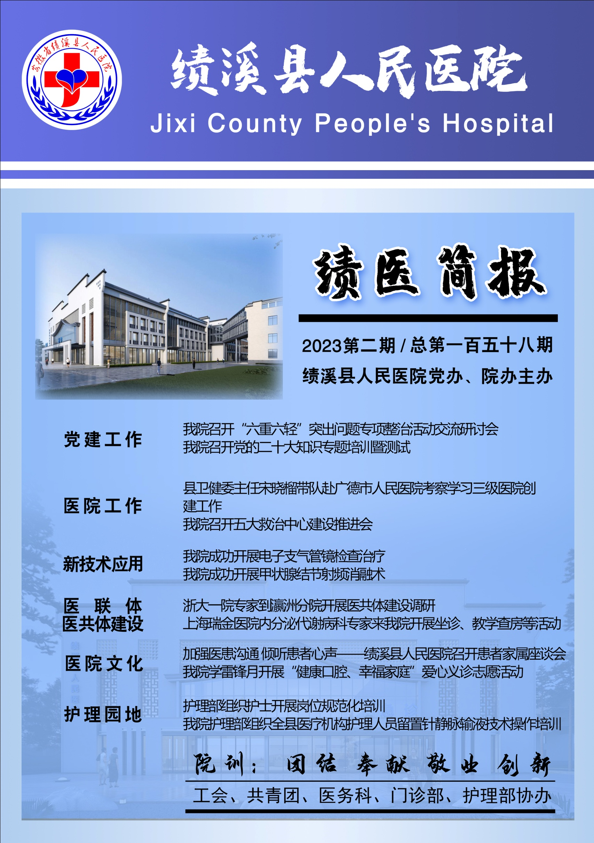**

**◇党建工作◇**

**党建工作**

我院召开“六重六轻”突出问题专项整治活动交流研讨会

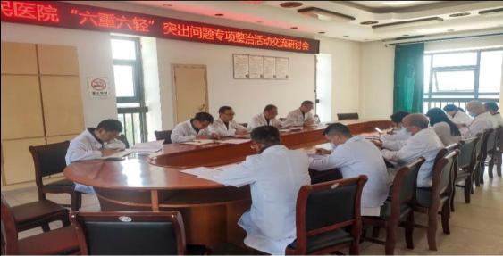

4月7日，我院召开“六重六轻”突出问题专项整治活动交流研讨会，医院党政领导班子成员、各支部书记、纪委委员参加会议。

党委副书记、纪委书记刘学文根据《绩溪县人民医院关于开展“六重六轻”突出问题专项整治活动工作方案》安排部署相关工作，要求各支部要组织所辖科室负责人严格按照重点任务安排，坚持边学边查、边查边改、边改边治，把学习提升、查找问题、整改落实和成果转化同步推进、有机融合。随后，各支部书记结合工作实际，对照“六重六轻”六个方面十八个突出问题进行了交流研讨。

高院长强调，一是要强化组织领导，明确职责任务。各支部书记要充分发挥“头雁效应”，带头查摆问题、改进作风，做到严于律己、严负其责、严管所辖；二要坚持综合施策，稳步有序推进。各支部要大胆探索实践，在对标落实“规定动作”基础上，鼓励因地制宜抓好“自选动作”；三要统筹协调推进，务求活动实效。各支部要组织相关科室将党建与业务工作相融合,努力实现融合推进、双促双进，以作风建设的新成效推动本院高质量发展再上新台阶。

☆图/文：王兰馨☆

加强党风廉政和行风建设，

积极推动医院高质量发展

——**我院召开党风廉政建设暨行风建设工作推进会**

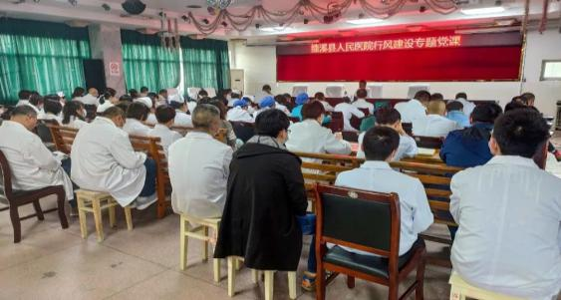

为进一步加强医院党风廉政建设和行业作风建设，提高全院干部职工廉洁自律意识和拒腐防变能力，4月28日下午，我院召开党风廉政建设暨行风建设工作推进会。医院党委副书记、纪委书记刘学文主持会议，院党政领导班子成员、全体党员、积极分子、中层干部参会。

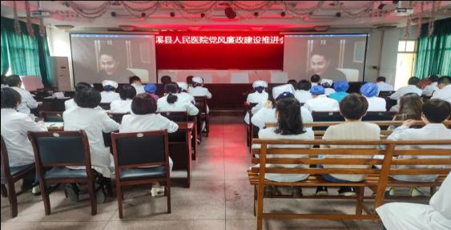

首先，集体观看警示教育片《勿入歧途》，警钟常鸣，要求全院职工廉洁从业，时刻绷紧廉政风险防控之弦。

接着，原县卫健委纪委书记、院党建辅导员高平山作《加强党风廉政和行风建设，积极推动医院高质量发展》专题宣讲。高书记强调，医院作为一个特殊的服务型机构，是党联系人民、服务人民的重要窗口，肩负着满足人民群众医疗卫生服务需求的重任，只有坚持从严治党，加强医院党风廉政暨作风建设，在医院中形成廉洁自律、作风优良、全心全意地为人民服务的风尚，促进医院良性发展。通过学习，参会人员纷纷表示接受了一次思想上的洗礼，要时刻规范和约束自己的言行，努力做到自警自省。

院长高玉明强调，要强化医德医风建设，加大监督力度，推动转变工作作风，改善人民群众就医体验，不断取得党风廉政建设和作风建设的新成效，为加快推进医院高质量发展提供纪律作风保障。☆图/文：王兰馨☆

我院召开党的二十大知识专题培训暨测试

**党建工作**

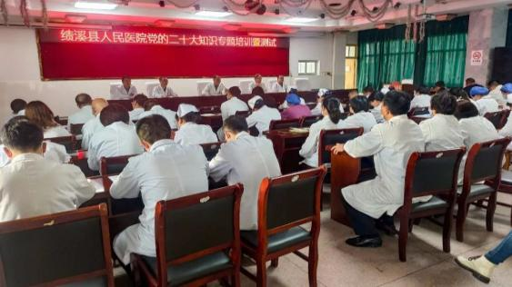

为全面深入学习宣传贯彻党的二十大精神，引导全院干部职工深刻领悟、准确把握党的二十大报告精神要义，4月27日下午，我院召开党的二十大知识专题培训暨测试。院党政领导班子成员、全体党员、积极分子、中层干部参加。

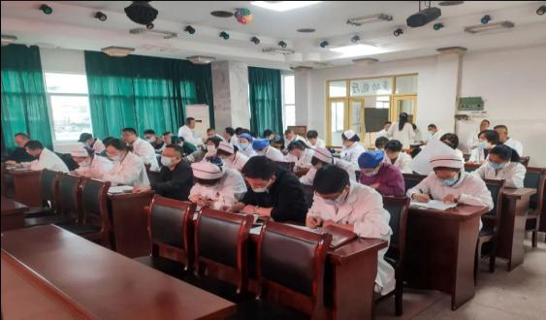

本次试题分为多选题、单选题和判断题，内容涵盖了党的二十大报告核心内容。旨在通过以考促学的形式，对各科室开展党的二十大精神学习情况进行一次检验，考场秩序井然，大家细心作答。

此次党的二十大知识专题培训暨测试充分调动了广大党员自觉学习的积极性、主动性。我院将以此为契机，不断推进全院职工学懂悟透党的二十大精神，将理论学习成果融入到业务工作中去，为绩溪医疗健康事业贡献力量。 ☆图/文：王兰馨☆

**◇医院工作◇**

**医院工作**

县卫健委主任宋晓榴带队赴广德市人民医院考察

学习三级医院创建工作

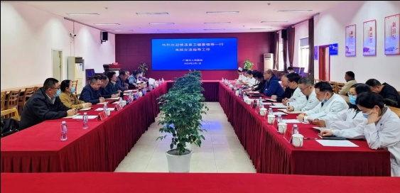

为加速推进三级医院创建工作，进一步加快医院管理规范化、科学化进程，提高医院管理能力和技术水平。3月1日下午，高玉明院长一行在县卫健委宋晓榴主任带队下赴广德市人民医院考察学习三级医院创建工作。广德市卫健委党委书记、主任姚天顺、广德市人民医院党委书记游昌林、院长单铁莲以及相关部门负责人热情接待并陪同座谈交流。

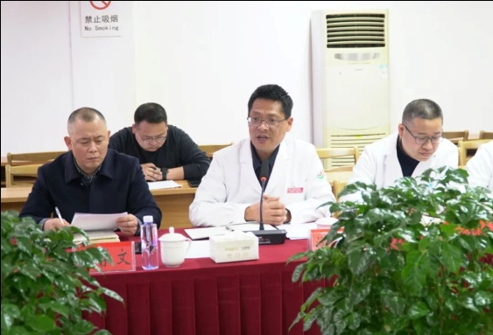

经验交流会上，游昌林书记作《广德市人民医院三级综合医院创建工作》的报告，并结合广德市人民医院三级综合医院创建汇报视频及PPT演讲方式就党建、人才队伍建设、学科建设、基础建设、仪器设备、医院管理等六个方面详细介绍创建要求。

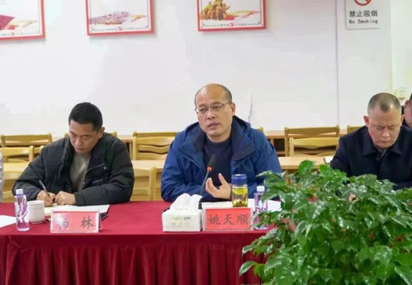

广德市卫健委党委书记姚天顺指出创建过程需得到当地党委及政府的大力支持，依托医联体医共体抓好学科建设，做好人才队伍建设，抓好院感管理工作。

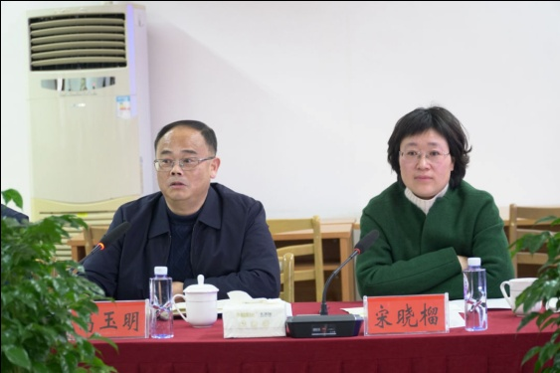

绩溪县卫健委宋晓榴主任对广德市人民医院的热情接待、经验分享及真诚指导表示受益匪浅以及衷心感谢，她强调绩溪县人民医院在天时地利人和的有利条件下进行三级医院的创建工作，虽有困难但勇于挑战，感谢广德市人民医院毫无保留的传经送宝。

浙大一院绩溪分院（绩溪县人民医院）高玉明院长表示创建三级医院提升医疗技术水平，可以让广大人民群众在家门口就能享受更加优质、安全、高效、便捷的医疗服务。感谢广德市人民医院的大力支持，给我院三级医院创建工作指明道路。

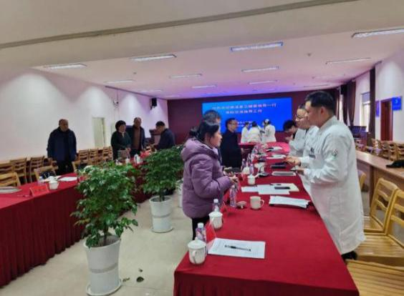

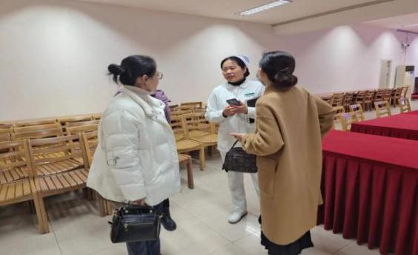

座谈会后，双方职能部门负责人一一对接，通过现场询问等形式，对三级医院具体创建工作的开展、支撑材料的准备、相关工作的细化和注意事项等进行了深入交流探讨。

通过此次座谈交流，考察组一行表示收获很大，既取到了真经，明晰了思路，也更加坚定了发展信心，我院将认真落实广德市人民医院的建议和意见，围绕重点、难点，克服困难，按照标准要求，扎实推进县医院创建三级医院工作，促进医院高质量发展，更好地服务绩溪百姓。

☆图/文：邵文倩☆

我院召开宣城市卫健委 公立医院巡查结果 反馈整改部署会

**医院工作**

根据市卫健委统一部署，2022年年末，市卫健委专家巡察组对我院开展公立医院巡察，并于近期向我院党委反馈了巡察情况。3月14日下午，我院召开宣城市卫健委公立医院巡查结果反馈整改部署会，院领导班子成员及相关科室负责人参加会议，会议由院长高玉明主持。

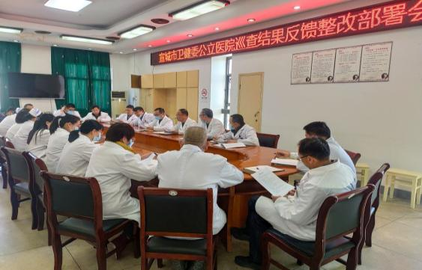

反馈会上，院长高玉明对巡查结果进行通报，报告对医院党建行风建设、运行管理财务内控、临床医技、护理管理、信息化建设、安全防范等六大方面的亮点工作给予肯定，同时也指出目前工作中的不足，并提出了指导性意见与建议。

院长高玉明强调：一要提高政治站位，深刻理解和把握做好巡视整改的重大意义，认真谋划抓整改，确保整改工作稳步、有序、规范推进，确保在规定时限内完成整改任务；二要强化问题导向，狠抓整改落实。要盯住重点领域和薄弱环节，完善长效机制，细化整改措施，明确整改任务，严格整改要求，坚持标本兼治，进行销号管理，扎实推进巡视整改任务落细落实；三要促进成果转化，把巡视整改工作转化为提升医疗服务质量和工作水平的重要机遇，做到立行立改、全面整改，针对反馈意见进行深入分析和总结，制定行之有效的改进方案，确保整改工作取得实效，全方位助力医院实现技术创新、管理革新、服务更新，促进医院各项工作再上新的台阶。 ☆图/文：王兰馨☆

**医院工作**

助力高考，健康护航——

我院开展2023年高考体检工作

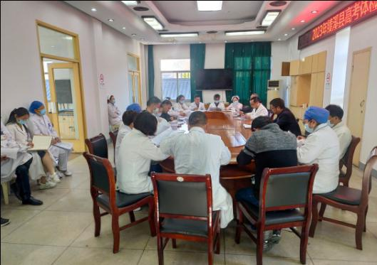

为做好2023年高考体检工作，3月14日下午，2023年全县高考体检工作部署会在我院召开，会议由县教育考试中心主任胡卫民主持，县教育考试中心副主任汪学军，县教体局分管招生考试工作领导黄红光主任、县医院分管副院长陈海松及我院高考体检工作人员参加本次会议。

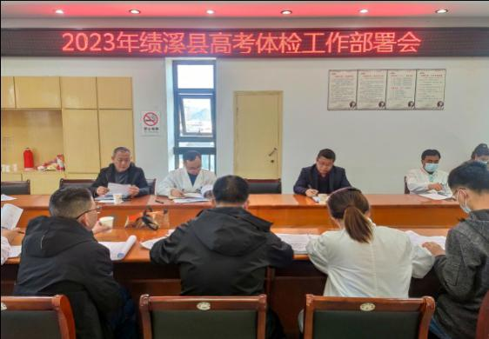

会上，胡卫民主任传达了2023年绩溪县高考体检工作有关文件精神，并根据文件要求强调了本次高考体检工作注意事项。汪学军主任对参检医务人员的抽调、分组安排、注意事项等方面进行周密的部署安排和说明。

体检领导组负责人陈海松副院长强调三点：一是全体体检组工作人员在思想上要提高站位、加强责任心，对每位考生高度负责；二要做好工作安排，保障近期工作重心在高考体检上；三要严格遵守工作纪律要求，保证体检工作质量。

黄红光主任总结强调，高考体检是高考工作的重要环节，涉及到每位考生的切身利益，参检人员一要高度重视，提高认识，增强使命感和责任感，确保为国家各专业院校输送高标准合格人才。

会后，主检副主任医师江德钦就高考体检项目、流程、填写规范做了专项培训。

高考体检时间紧、任务重，常规体检将于3月18日至19日在绩溪县人民医院体检中心进行,全县共837名考生参加体检。我院医护人员将以严谨的工作作风、扎实的工作态度着力为高考考生提供方便、快捷、优质的体检服务，让考生满意、让家长放心。

IMG_256

3月18日——3月19日，2023年绩溪县高考体检工作在我院体检中心开展，本次高考体检我院从各科室抽调了多名经验丰富，责任心强的医护骨干组建体检团队，周密布置体检场所，实施分批、错峰等手段对学生开展全面的体检工作。

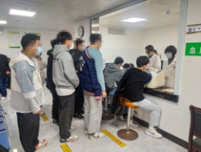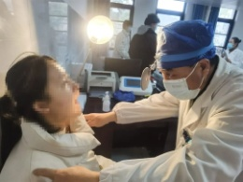

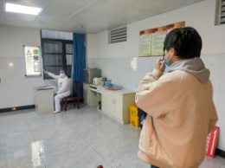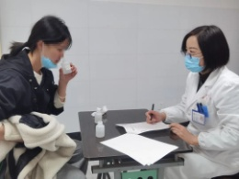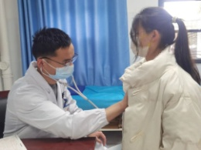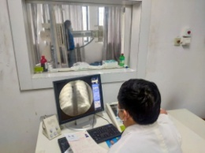

体检现场，考生在工作人员的引导下，有序前往各诊室进行检查。此次体检包括眼科、耳鼻喉科、检验科、内科、外科、胸部X线检查等项目。医护人员对每位考生进行认真细致的检查，坚持做到专业、客观、公平、公正，把体检各项工作严格落到实处。

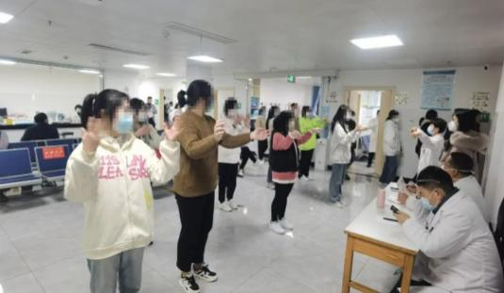

**医院工作**

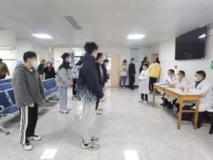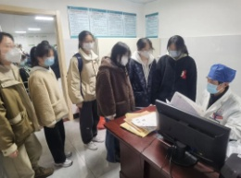

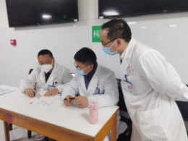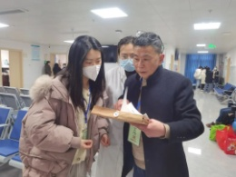

高考体检关系着莘莘学子的前途，确保为国家输送健康体魄人才。浙大一院绩溪分院（绩溪县人民医院）作为绩溪县高考体检定点医院，本着为考生负责，为高校录取高质量人才提供健康依据的宗旨，将继续以严谨的态度，细致的服务，专业的技术为绩溪高考生助力，为梦想启航。

☆图/文：沈朝晖、王兰馨☆

我院开展平安建设（综治）宣传月活动

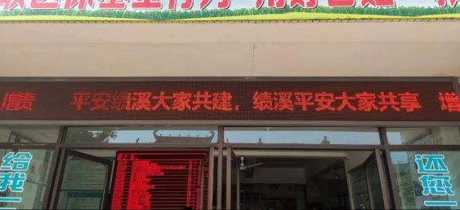

根据绩平安办《关于开展2023年平安建设（综治）宣传月活动的通知》文件要求，结合我县“平安医院”创建工作，我院于2023年三月起积极开展平安建设（综治）宣传月活动。

在门诊大楼一楼大厅，滚动横幅上的主题标语格外引人注目，许多路过的患者、家属都驻足观看。在挂号处和各候诊区，我院还摆放平安建设宣传展板、宣传册，开展防诈骗等法律法规教育为主要内容的宣教，倡导平安建设的重要性。导医台的志愿者还结合医院实际情况，为前来咨询的患者及家属进行了防偷防诈骗宣传教育，同时对增强法治文明意识、如何维护自己的正当权益等进行了宣传教育。

**医院工作**

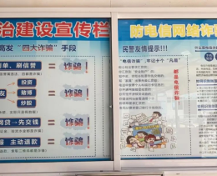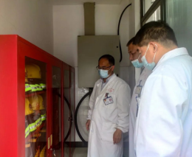

我院还严格落实各项内部安全措施，定期对全院消防安全进行全面检查，对容易引发火灾、存放危险品及人员集中的场所重点检查，对消防设施定期进行维护更换，确保消防器材完好。同时，我院定期对在建新大楼开展安全、质量督查，全力抓好安全生产，把控好质量关，确保工程质量、安全的前提下，有序推进项目进度。

下一步，我院将持续开展平安建设（综治）宣传月活动，紧紧围绕以“平安建设与法治同行，助力‘六个年’行动”的主题，不断完善工作机制和安全基础设施，全面推进安全防控体系建设，切实提高我院干部职工平安意识，增强平安责任感，努力为人民群众营造更加安全、和谐、稳定的就医环境。 ☆图/文：王兰馨☆

宣城市市场监督管理局领导一行莅临我院开展特种设备安全检查

为进一步强化特种设备安全监管，落实特种设备使用单位的主体责任，保障特种设备安全平稳运行，2023年3月22日下午，宣城市市场监督管理局特种设备科科长候亮，绩溪县市场监督管理局副局长冯伟，以及华阳市场监督管理所领导和监管人员来我院检查特种设备使用和维护情况，我院分管副院长王昌锋，设备科科长张宁以及特种设备管理员鲍小武陪同参加。

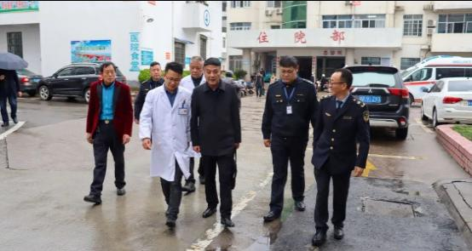

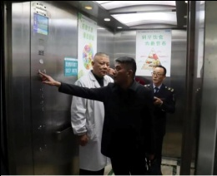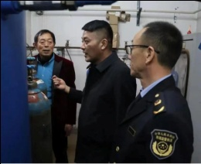

一行人先后来到消毒供应中心、氧气站、运行的电梯等地，现场查看了特种设备的运行使用情况以及保养维修记录。随后，侯亮科长就医院特种设备的使用和维护保养中需要注意的问题向大家做了详细的指导和培训。

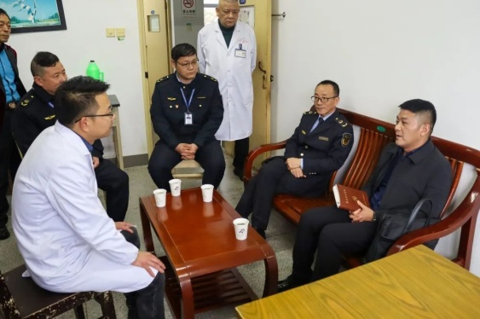

通过此次检查，我院将严格按照特种设备的使用和维护要求，确保医院各类特种设备安全运行，坚决杜绝安全生产事故发生，为患者提供一个安全、方便的就医环境。

☆图/文：王昌锋☆

公立医院高质量发展

 我院参加“一带一路”医学人才培养联盟大会暨公立医院高质量发展经验交流会

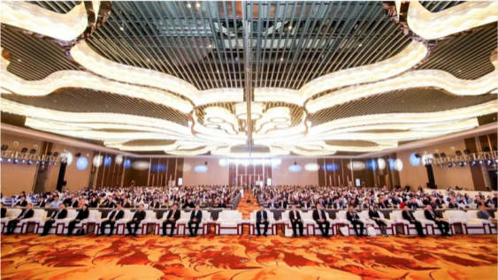

为深入推进公立医院高质量发展和国际合作交流，3月24—26日，“一带一路”医学人才培养联盟大会暨公立医院高质量发展经验交流会在义乌隆重举行。应浙大一院总院的邀请，浙大一院绩溪分院（绩溪县人民医院）党委副书记、纪委书记刘学文、副院长陈海松、姚恺敏带领行政职能部门负责人一行七人参加交流会。刘学文副书记在浙大一院“田家园”医联体论坛上作交流汇报。

**医院工作**

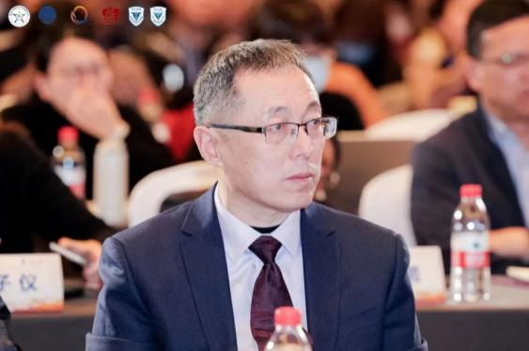

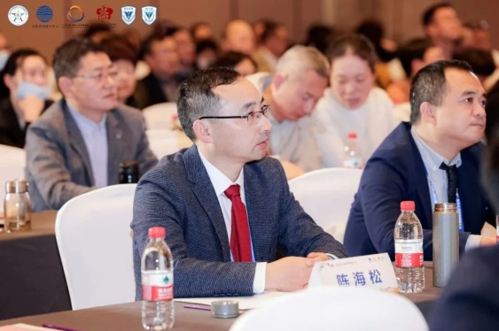

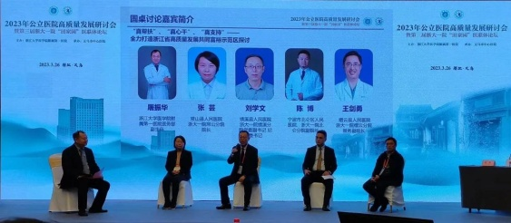

本次大会以“合作、交流、创新、发展”为主题，为国内外医疗同行提供高水平的合作交流平台，为推动“一带一路”沿线国家医学人才培养、加快公立医院高质量发展发挥积极的促进作用。本次大会通过“线上+线下”同步进行，吸引“一带一路”沿线国家和国内1400余名代表现场参会。通过三天的学习交流，我院在医院管理、学科建设、人才培养等方面学习了先进经验，为破解当前发展瓶颈，推动我院高质量发展指明了方向。

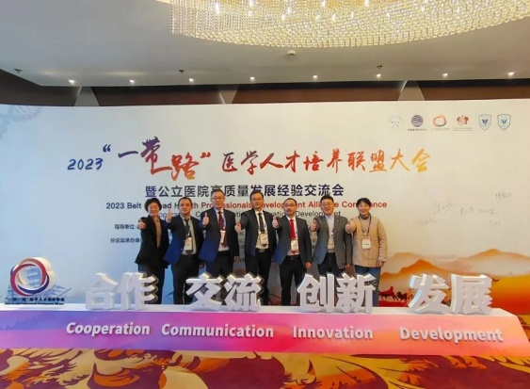

**医院工作**

推动公立医院高质量发展、构建优质高效医疗卫生服务体系，下一步，我院将以创建三级医院为目标，以公立医院绩效考核为抓手，以浙大一院帮扶为契机，全面强化党建引领，加强学科建设、人才培育、基础设施提升，规范化科学化精细化管理，谱写医院发展新篇章！ ☆文：王兰馨☆

休宁县人民医院领导及专家莅临我院参观交流

3月29日下午，休宁县卫健委副主任胡克忠同志率休宁县人民医院相关人员一行10人莅临我院学习交流，我院领导班子成员及相关科室负责人陪同。

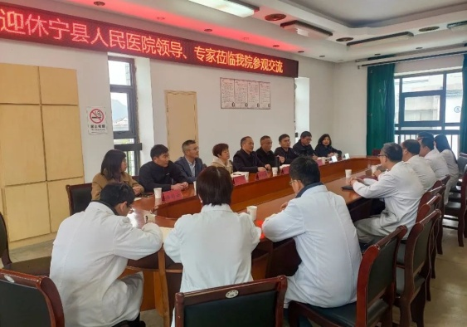

座谈会上，院长高玉明对休宁交流团一行的到来表示热烈欢迎，并就我院基本情况、重点专科建设、病人住院情况、与浙大一院合作情况等重点工作进行交流。并要求我院各对接科室负责人以此次交流为契机，双方建立紧密联系，共同提高、共同进步，全面提升医院的现代化管理和服务水平。

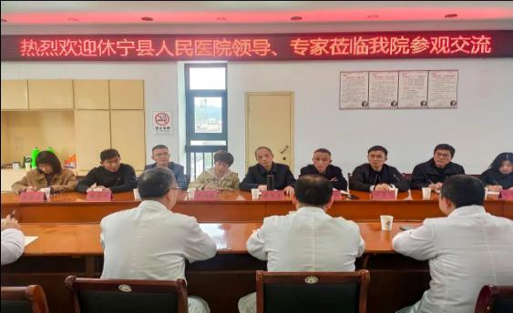

休宁县人民医院常务副院长许家骝表示，希望通过此次交流，能够把我院的发展经验与休宁县人民医院实际情况结合起来，认真谋划方向，更好地为群众提供医疗服务。

座谈会后，交流团一行深入到我院各科室实地考察，就基础设施建设、诊疗环境、新住院大楼以及特色专科建设、党建及宣传工作等方面展开更深入地了解与交流。我院相关科室负责人分别与休宁县人民医院的业务骨干们对口进行了技术、管理交流，在相关临床科室实地走访中，详细了解了我院学科建设和运行情况。

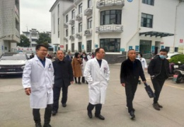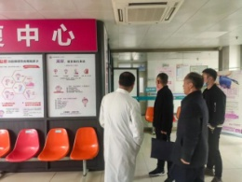

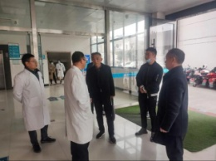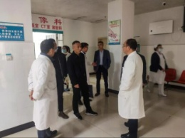

本次交流，增进了我院与休宁县人民医院的友谊，加强了双方管理和业务联系，并为未来进一步合作与交流奠定了坚实基础。未来，我院将借助各级医疗机构来院交流的机会，加强沟通，互相学习促进，共同提升医疗技术和服务水平，更好地为人民群众健康保驾护航。☆图/文：王兰馨 ☆

省医保局调研组来我院调研药品耗材集中带量采购工作

2023年3月30日，由省医保局党组成员、副局长王俊带队一行9人组成的调研组赴我院调研。副县长汪全胜、县医疗保障局局长胡飞光、副局长胡明光，我院领导班子成员等参加调研。

**医院工作**

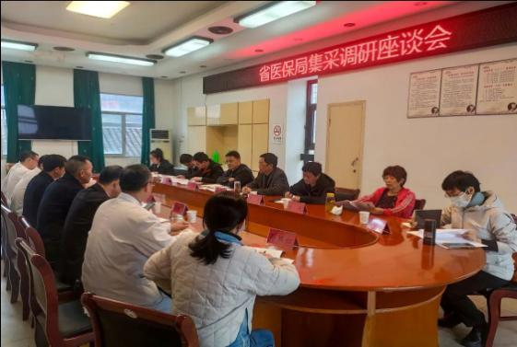

院长高玉明就国家药品耗材集中带量采购和使用情况及货款结算工作中存在的问题作了汇报。随后参会人员围绕国家集采药品采购、高值耗材使用、医保政策支持等工作进行交流讨论。调研组对我院国家药品耗材集中带量采购和使用工作给予了肯定，并对提出的问题给出了相关建议。

一直以来，我院高度重视国家药品耗材集中带量采购工作，坚持以人民为中心，保障临床需求，切实减轻患者负担。下一步，我院将根据上级要求继续推进国家药品耗材集中带量采购工作，规范采购流程，合理使用，将集中带量采购惠民政策落实到位。

☆图/文：王兰馨☆

我院召开宣城市卫健委公立医院巡查结果反馈整改推进会

4月4日下午，我院召开宣城市卫健委公立医院巡查结果反馈整改推进会，院领导班子成员及相关科室负责人参加会议，会议由院长高玉明主持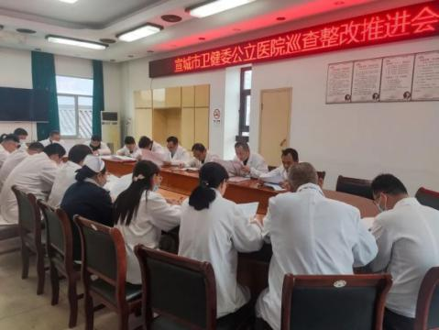

根据市卫健委统一部署，2022年年末，市卫健委专家巡察组对我院开展公立医院巡察，并于3月初反馈了巡察结果。在3月14日部署会后，我院成立巡查工作整改领导小组，各科室根据任务分解表明确工作责任，落实各项措施。今日推进会上，会议逐一讨论了巡视整改方案细化任务清单落实推进情况，并就工作推进中存在的问题进行了梳理。会上，各相关责任科室和责任人分别作了整改措施及整改进度表态发言。

**医院工作**

高玉明院长强调，全院上下一定要切实提高政治站位，层层落实责任，明确工作要求，结合我院实际，做到立行立改、在4月底总结会上圆满落实巡视整改任务，确保整改工作取得实效，推动医院高质量发展。

☆图/文：王兰馨☆

我院召开医保政策（DRG）专题培训会

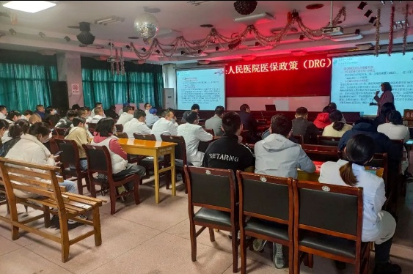

为进一步规范执行医保政策，深入推进DRG在医疗管理中的应用，强化医务人员对医保政策的理解和落实，2023年4月6日下午，我院医务科组织召开医保政策（ＤＲＧ）专题培训会，会议特邀宣城市人民医院医务部副主任兼病案管理科科长汪艳莅临授课，全院相关科室共计100余名医护人员参加培训。

汪艳科长以《宣城市医保局DRG分组方案及DRGS点数法政策解读》为题，对CHS-DRG分组方案和DRG点数付费政策解读进行分析讲解。授课后，现场开展了医保问题交流互动，参训人员积极提出相关医保政策问题，汪艳科长进行了详细解答。

通过此次培训，使参会人员对DRG相关知识有了更加清晰深入的了解，为今后更好地适应DRG医保付费方式起到积极的促进作用。我院将以此次培训为契机，进一步推进医保支付方式改革，实现精细化管理，提升医保政策宣传率，让参保群众知晓医保政策的变动，为百姓就医提供保障。

☆图/文：王兰馨☆

我院召开国家第六批胰岛素专项集采推进会

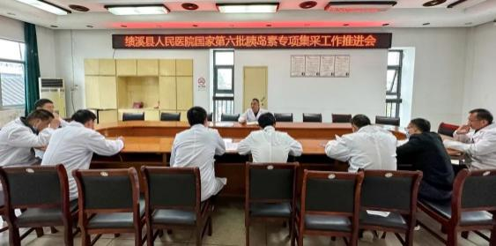

为响应国家政策，减轻糖尿病患者负担，我院积极推进第六批国家组织药品集中采购(胰岛素专项)工作，4月7日下午，我院召开国家第六批胰岛素专项集采推进会，分管副院长姚恺敏及相关科室负责人参加会议。

会上，姚院长就国家第六批胰岛素专项集采政策、任务指标分解和胰岛素使用进展等相关工作做通报，对于部分品牌使用面不够提出要求，各相关科室负责人就各科室胰岛素使用情况及问题发表意见。

姚院长强调，我院要高度重视胰岛素带量采购工作，认真贯彻落实国家组织药品集中采购和使用工作的决策部署，进一步加快推进胰岛素集中采购工作，切实为患者减轻医疗费用负担，让这项惠民工程落到实处。

**医院工作**

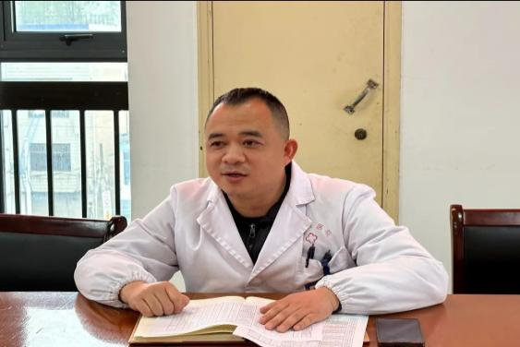

☆图/文：王兰馨☆

【我为群众办实事】

我院开展“全县医保基金监管集中宣传月”活动

为进一步巩固保持医保基金监管工作规范度，强化全院医务人员对医保基金监管工作的重视度，严厉打击欺诈骗保行为，切实维护基金安全和人民群众切身利益，4月起，我院以“安全规范用基金，守好人民‘看病钱’”为主题，开展为期一个月的医保基金监管集中宣传月活动。

集中宣传月期间，我院加大宣传力度，充分利用张贴海报、发放宣传折页、悬挂条幅、宣传标语等宣传形式，让全体医务人员和群众能直观了解医保政策，提升对维护基金安全的知晓率，营造全社会关注并自觉维护医保基金安全的良好氛围。

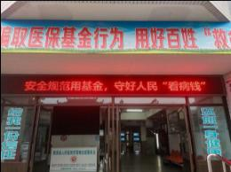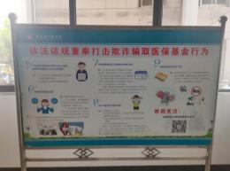

**医院工作**

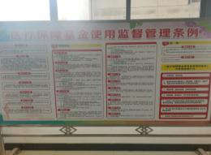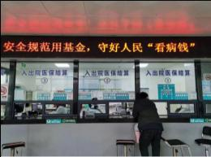

织密基金监管网，共筑医保防护线。我院将继续加大医保政策宣传力度，规范医疗服务行为，提升医保服务能力，确保守护好百姓的“看病钱”和“救命钱”，进一步维护参保人员的医疗保障合法权益，增强群众获得感、幸福感、安全感。

☆图/文：王兰馨☆

我院召开五大救治中心建设推进会

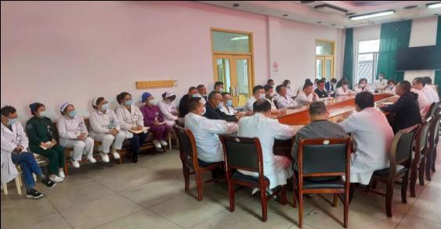

为进一步提高医院急危重症患者救治成功率及重点疾病防治水平，建立完善转诊、会诊和救治网络，建设新型医疗急救体系，4月12日，我院在门诊四楼会议室召开五大救治中心建设推进会。院长高玉明，副院长陈海松、姚恺敏、王昌锋及相关临床科室负责人等40余人参加会议。会议由副院长姚恺敏主持。

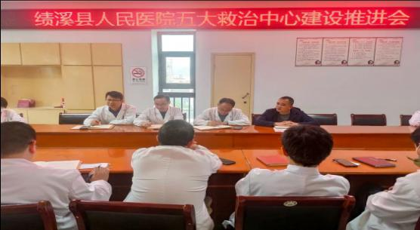

会议分别听取了胸痛中心、卒中中心、创伤中心、危重新生儿救治中心、危重孕产妇救治中心等“五大中心”工作汇报，各中心负责人从工作开展情况、面临困难、近期工作计划、解决方案等方面对各中心建设及运行情况进行了详细阐述，参会人员围绕相关问题进行研讨解决。

最后，院长高玉明指出，五大中心的建设需要多学科相互合作、密切配合、协同救治，提高患者的就医效率，也是提高我院医疗救治能力和服务水平、竞争力，促进医院发展的需要。中心创建工作及完成五大中心建设，全体医务人员必须提高认识，全员参与，通力合作，细化责任，加强质量监督和考核，制定倒查机制，压实责任。医院将充分发挥人才、技术、设备、信息化及多学科协作等优势，争取通过五大中心的验收评审，为我县患者打造快速救治网络，为人民提供更加优质的医疗服务。

☆图/文：王兰馨☆

我院召开中层干部例会

4月14日下午，我院召开中层干部例会，院党政领导班子成员、全体中层干部及各支部委员参加会议。会议由院长高玉明主持。

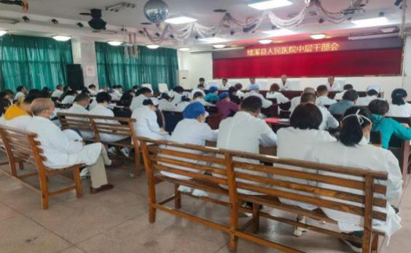

首先，党委副书记、纪委书记刘学文就当前党建重点工作做了部署，要求广大党员干部要充分发挥基层党组织战斗堡垒作用和党员先锋模范作用，进一步推进“党建工作提升年”、“六重六轻“突出问题专项整治活动落实落细；持续加强党风廉政建设和行业作风建设；进一步增强职业道德、职业纪律和职业责任，规范行为，提升我院医疗服务满意度。将“安徽新春第一会”精神和县委“六个年”建设、县卫健委“四个提升年”决策部署执行到位。会上，刘书记通报了近期几起医疗领域典型案例，对大家进行了一次深刻的警示教育。

随后，各分管院领导就近期医疗安全、人事招聘、宣传工作、五大中心建设、药品及医院设备购置等工作开展情况进行了通报。

最后，院长高玉明总结强调，一是加强公立医院党的建设和领导，要进一步提高政治站位，充分认识加强公立医院党的建设工作的重要意义，充分认识党风廉政建设和医德医风建设的保障作用，发挥党委、党支部的领导作用和领导干部的“一岗双责”作用；二是全院医务人员要开拓进取、勇于创新，积极开展新项目、新技术，更好地服务于患者，不断推动医院的高质量发展；三是要进一步严明纪律加强作风建设，坚持以人民健康为中心，全院广大干部职工一定要树立加快医院发展的信心与决心，转变观念、开拓进取、挖掘潜力，为医院可持续健康发展贡献更多的力量，为争创三级医院而努力奋斗。

**医院工作**

☆图/文：王兰馨☆

宜居靓家园，健康新生活——我院开展爱国卫生月主题活动

2023年4月是第35个爱国卫生月，连日来，浙大一院绩溪分院（绩溪县人民医院）积极开展以“宜居靓家园，健康新生活”为主题的爱国卫生月系列活动。

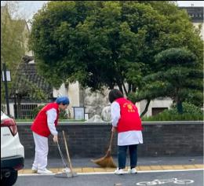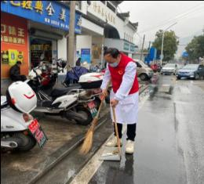

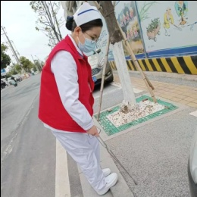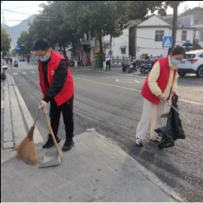

**医院工作**

为营造干净整洁、规范有序、卫生健康的医院环境，我院重点对医院四周环境进行清扫，彻底清理整治卫生死角，切实改善医院环境卫生面貌。同时充分利用公众号宣传、张贴海报、发放宣传折页、宣传标语等宣传形式，多角度、深层次、立体式宣传全国爱国卫生月，营造爱国卫生良好氛围。

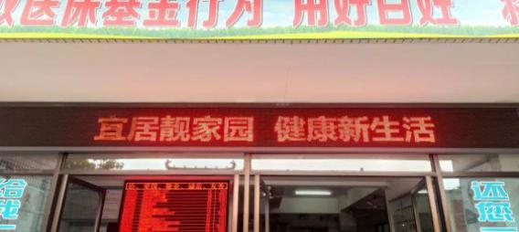

今后，我院将定期开展卫生大扫除活动，形成周三文创日清扫常态化，以实际行动践行人人都是健康文明生活第一责任人的理念，为医患双方打造温馨舒适的诊疗环境。

☆图/文：王兰馨☆

副县长汪全胜来我院开展消防安全专项督导检查

为有效预防消防安全事故发生，进一步筑牢医院消防安全防线，4月21日下午，副县长汪全胜一行来到我院开展消防安全专项督导检查。县卫健委主任宋晓榴、县消防队队长夏绍雷陪同督检，县医院院长高玉明、副院长王昌锋及相关行政职能、后勤科室人员陪同。

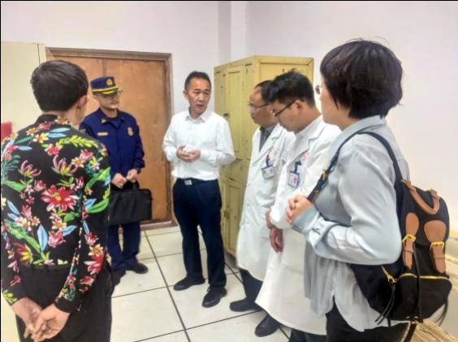

汪县长一行实地督查了消防控制室、门诊和住院部病房等区域，重点查看了消防监控系统、灭火器材、消防栓等配置和运行情况，并现场提问工作人员相关安全知识，查阅相关资料。

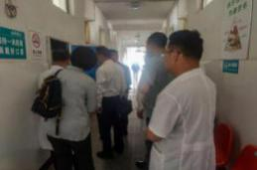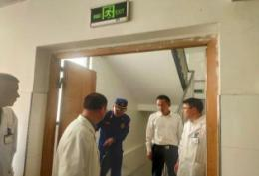

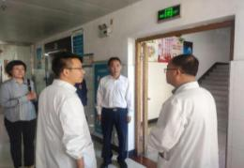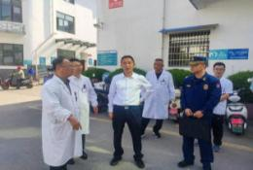

汪县长强调，一要认清安全责任，提高政治站位，肩负起确保安全稳定的政治责任，坚决整治各类安全隐患，确保医院安全形势持续稳定。二要汲取事故教训，抓好常态教育，筑牢安全发展根基，营造安全重于泰山的高压态势，形成全员参与安全生产、消防工作的良好氛围。三要迅速行动，扎实开展各类安全隐患排查、整治工作，做好消防培训和演练，确保各项工作风险可控，隐患归零。

此次消防安全专项督导检查是对我院消防安全及整体安全生产工作的一次大型检阅。我院将以此次督导为契机，认真梳理检查组提出的意见和建议，逐条细化整改措施，进一步加强管理，将安全隐患消灭在萌芽状态，为患者、职工提供安全、优质的就医和工作环境。

全院消防大检查

为进一步加强全院安全管理，有效防范各类安全隐患，提高突发事件和紧急情况应对处理能力，切实保障就诊患者和医护人员安全，营造良好的就医及工作环境，4月20日下午，副院长王昌锋带领总务后勤工作人员对全院开展了全面、细致的消防安全检查和安全隐患排查工作。

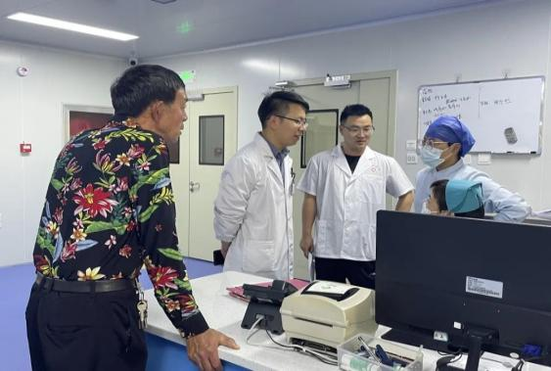

检查组一行先后来到各病区、机房、耗材仓库、药品仓库等地，重点查看了各区域消防应急措施、消防设施设备情况、涉火涉电用品等使用情况。通过实地检查、询问工作人员、查看交接班记录表等形式，对重点部位和关键环节进行逐项排查，对发现的问题立即进行整改。

**医院工作**

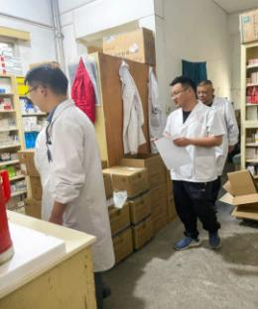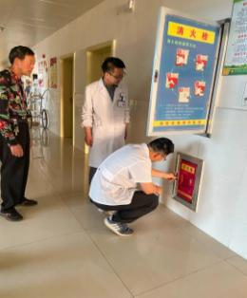

4月27日下午，浙大一院绩溪分院（绩溪县人民医院）召开消防安全培训会，邀请绩溪县消防救援大队工程师夏绍雷主讲，近百名医务人员参加培训。

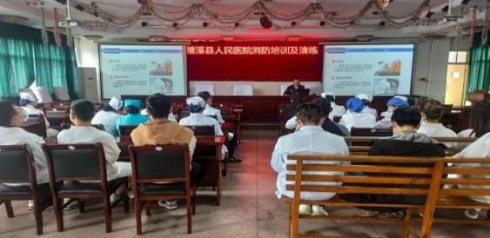

培训会上，夏教官用通俗易懂的语言为参会职工讲解了消防安全常识、扑救初期火灾的基本知识、遇到紧急情况时应该如何处理、如何疏散逃生等与医护人员日常学习生活密切相关的消防知识。

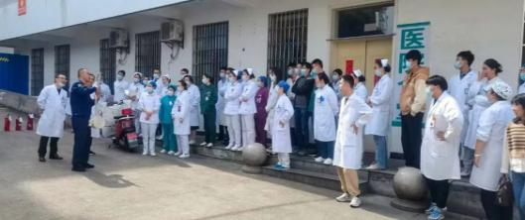

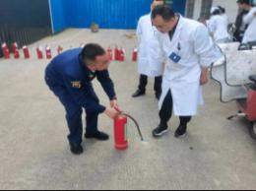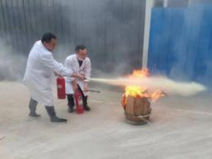

**医院工作**

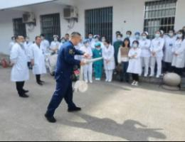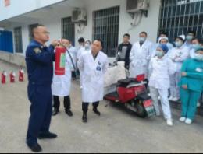

培训结束后，全员在食堂门口开展了灭火救援演练，学习并模拟演习了火灾发生时，如何正确快速使用灭火器进行现场扑救的方法。

通过此次消防安全知识培训及演练，切实提升了医院全体医务人员的消防安全意识与火灾应对处置能力。未来，医院将会以安全重于泰山的使命感和责任感，进一步加强火灾源头防范，完善消防应急预案，强化日常环节监督，为患者、职工提供安全、优质的就医和工作环境。

☆图：唐伟/文：王兰馨☆

我院召开发热伴血小板减少综合征工作部署会和培训会

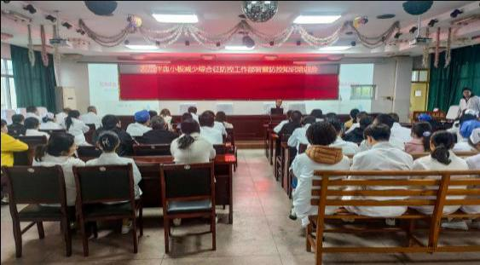

近年来，我省发热伴血小板减少综合征报告病例数波动上升，疫源地范围呈现扩大趋势，已成为我省重要的公共卫生问题之一。

每年 4-10 月份为我省发热伴血小板减少综合征的流行季节，为进一步做好发热伴血小板减少综合征防控和救治工作，提高防治水平和应对能力，保障全县人民群众身体健康和生命安全。4月24日下午，浙大一院绩溪分院（绩溪县人民医院）召开发热伴血小板减少综合征工作部署会和培训会。

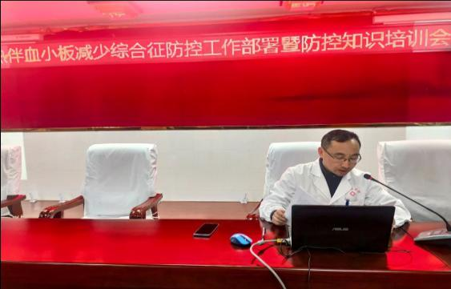

副院长陈海松传达了《绩溪县人民医院发热伴血小板减少综合征处置预案》，并对发热伴血小板减少综合征的发病季节、传染源、发病机制、传播途径、临床表现、实验室检查、诊断标准与治疗、预后及院内感染防护等进行了深入细致的讲解，并要求大家如发现疑似病例，需立即上报。

通过此次培训，使医务人员进一步掌握了发热伴血小板减少综合征的相关知识，提高我院医务人员对该病发现的敏感性及临床救治能力，为落实好各项防控措施打下了坚实的基础。

☆图/文：王兰馨☆

我院开展提高住院患者抗菌药物治疗前病原学送检率专项行动

为贯彻落实国家卫生健康委相关工作要求，进一步提高医院住院患者抗菌药治疗前病原学送检率，促进临床抗菌药物的合理应用，4月24日，浙大一院绩溪分院（绩溪县人民医院）组织临床医务人员开展了提高住院患者抗菌药物治疗前病原学送检率专项行动及培训会议。

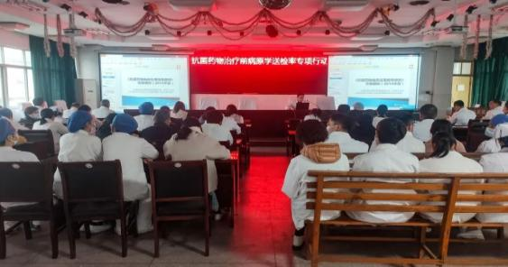

本次培训会由质控科科长汪奇运、检验科吴晓佳、院感办主任毛希荣分别就抗菌药物临床应用指导原则、病原学标本送检与采集规范、提高住院患者抗菌药物治疗前病原学送检率政策背景和工作要求等方面进行了具体讲解和分享。

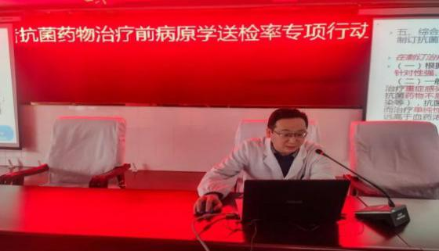

质控科科长汪奇运

授课题目：抗菌药物临床应用指导原则

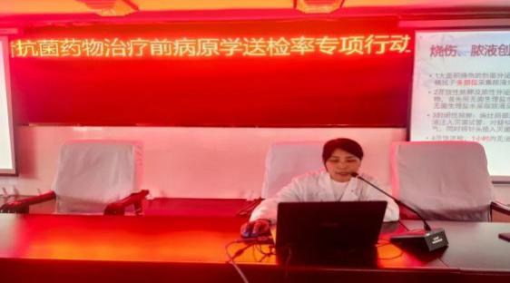

**新技术应用**

检验科吴晓佳

授课题目：病原学标本送检与采集规范

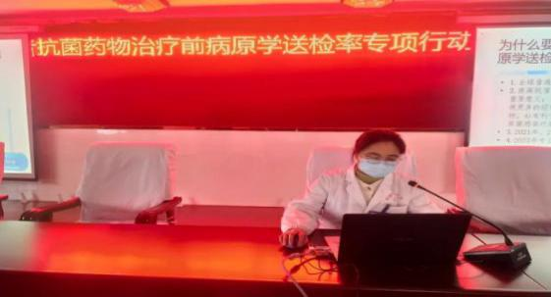

院感办主任毛希荣

授课题目：提高住院患者抗菌药物治疗前病原学送检率

此次培训授课内容丰富，为我院提高住院患者抗菌药物治疗前病原学送检率相关工作提供了有效指导，进一步规范住院患者病原学标本的采集和送检，不断提高全院抗菌药物使用的合理性和规范性。

☆图/文：王兰馨☆

**◇新技术应用◇**

【新技术 新项目】

# 我院成功开展电子支气管镜检查治疗

为提升县域内肺部疾病的诊治水平，实现百姓“大病不出县”，2023年4月10日，我院李钦主治医师成功单独开展了多例电子支气管镜检查及治疗！此项新技术不仅填补了我院呼吸系统疾病介入诊疗的空白，也切实改善区域人民群众的就医体验，此后我院将定期开展电子支气管镜检查及介入治疗，为更多的呼吸系统疾病患者带来健康的福音。

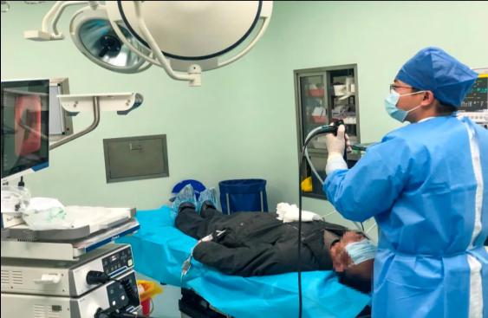

**新技术应用**

电子支气管镜是检查呼吸系统疾病及诊断肺部肿瘤的重要手段之一，它对于不明原因的咯血、咳嗽和声音嘶哑、肺不张、肺部块影、肺或支气管感染、气管、支气管内异物等疾病诊断及治疗具有十分重要的价值。尤其在肺癌的早期诊断上起到了重要的作用，可以使许多隐藏在气管、支气管及肺部难以发现的疾病，在没有体表创伤的情况下得到明确诊断及治疗。同时，电子支气管镜检查技术具有安全、痛苦小、易接受的特点，更能大大提高各类肺部疾病的诊断效率和诊疗水平。

**联系电话：**李钦医生 15155587872

☆图/文：李钦☆

# 我院成功开展甲状腺 结节射频消融术

2023年4月30日，绩溪县人民医院普外科首次实施了甲状腺结节射频消融术，为两名患者解除了病痛，手术取得圆满成功。甲状腺结节射频消融术的开展开启了我院微创治疗甲状腺结节的新篇章，填补了我县医疗技术空白，在全市也属前列。

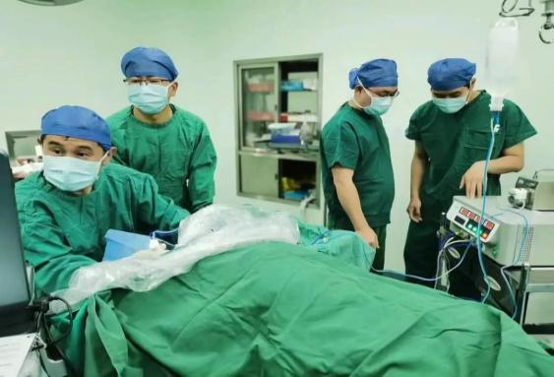

患者，方某某，因体检发现甲状腺结节一月入院，由于患者本人不愿意行传统的手术治疗，在副院长王昌锋的带领下，普外科医师与两名患者多次交流沟通，制定手术方案，经严格术前检查和准备，在瑞金医院李成主任的指导下成功实施了甲状腺结节射频消融术，手术过程顺利，成功消融肿物，手术全程时长约10分钟，术后创口仅1mm大小，患者恢复良好，无出血、声音嘶哑等不良反应，两名患者已于5月1日安全出院。

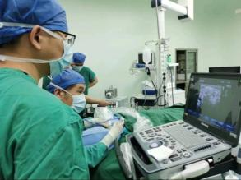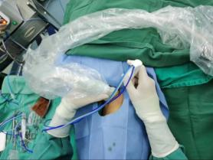

甲状腺射频消融治疗是将射频针插入甲状腺病灶内，通过频率为200-1200kHz的高频交流电产生热量，继而产生高温、干燥，最终凝固和杀死病灶组织，其破坏范围仅在数毫米之内，主要应用在甲状腺结节、甲状腺良性肿瘤等治疗上，具有无创微痛、不留瘢痕、安全、不伤害正常甲状腺组织等优点。

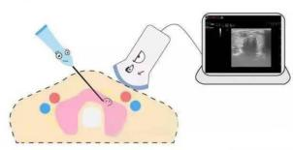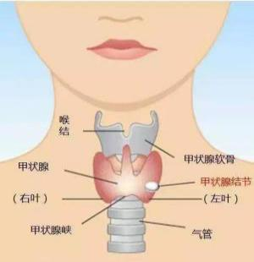

☆图/文：王昌锋☆

**◇医联体医共体建设◇**

浙大一院心血管内科专家来我院开展“如何识别胸痛”讲座

　　为了加强医生对胸痛疾病的规范诊治能力，帮助医务人员加深对胸痛疾病的认识，进一步提高基层临床医务人员对急性胸痛病人早期的识别与诊断水平，3月3日下午，我院特邀浙江大学附属第一医院心血管内科专家高丹忱主任来我院开展“如何识别胸痛”讲座。

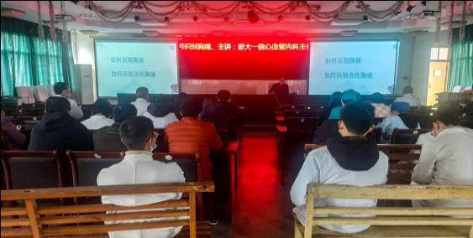

高主任指出，胸痛是急诊内科最常见的症状之一，胸痛的临床特点差异大，病因多样化，危险性差异大，时间依赖性强，早期准确识别胸痛危险程度非常重要。

**医 联 体 医共体建设**

高主任从胸痛的定义出发，介绍了急性胸痛的形成机制、临床特点、常见病因、诊治思路等知识。并结合实战案例，深入浅出地讲述了胸痛疾病的鉴别诊断、治疗原则。最后，高主任总结出在胸痛诊治过程中需“切记”的24字箴言：问诊体检、缺一不可、早期识别、快速判断、及时复查、动态观察。

通过本次授课，使我院医护人员对胸痛的症状、诊断、鉴别诊断有了更加深入的理解，增强了对胸痛疾病的应对和预防能力，今后会将学习成果运用于临床实践，更好的为患者服务。

☆图/文：王兰馨☆

引进专科、助力发展 ——浙大一院乳腺外科专家将定期来我院坐诊

为切实提高浙大一院绩溪分院医疗技术水平和管理服务能力，提升我院临床科室业务水平，我院密切与浙大一院总院联系互动，定期邀请浙大一院专家来医院进行教学查房、坐诊和手术指导，使我院整体医疗技术水平、特别是疑难杂症诊疗水平得到不断提高。近期，为了更好地促进医院乳腺外科建设，我院根据患者需求和病情，引进浙大一院乳腺外科专家团队定期来我院坐诊、手术，助力我院专科能力建设。

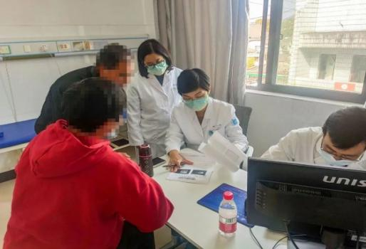

**医 联 体 医共体建设**

3月7日下午，傅佩芬主任在我院外科专家门诊坐诊，现场前来问诊、咨询的患者络绎不绝。傅佩芬主任就患者病历进行了仔细研究，详细分析了患者的病情，并制定、修正好完善治疗方案，对于患者的疑问均一一给予耐心细致的讲解，赢得了患者的一致好评。

现在乳腺癌的发病率呈逐年增加的趋势，目前已成为危害女性健康的恶性肿瘤的第一位，而防治肿瘤需要民众意识觉醒和有效行动，所以一旦发现乳腺结节、乳头溢液、腋窝淋巴结肿大等异常迹象时，应引起重视，尽快到医院就诊，做到早发现早治疗。

后期，由浙江大学医学院附属第一医院乳腺外科傅佩芬教授带领的专家团队将定期在我院坐诊、手术，欢迎有需求的患者前来咨询就诊！

**咨询电话：**吴医生 18756368158

☆图/文：王兰馨☆

浙大一院专家到瀛洲分院开展医共体建设调研

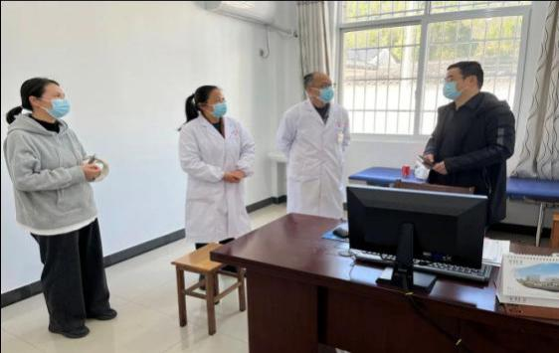

为扎实推进紧密型医共体建设，提高乡镇卫生院及村卫生室医疗服务质量，3月14日，浙大一院绩溪分院常务副院长、浙大一院肾脏病中心副主任医师贺学林带领相关工作人员到瀛洲分院开展医共体调研工作。

瀛洲分院工作人员首先介绍了卫生院的基本建设、设备配置等工作，汇报了医共体建设现状及存在的问题。双方就卫生院的现状，存在问题和制约卫生院发展的因素，剖析制约基层卫生发展的症结问题等进行了交流、讨论，并针对乡镇卫生院的状况及需求，提出了宝贵的意见和建议，为卫生院今后的发展提供了很多参考。

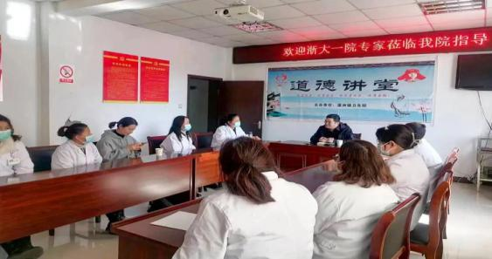

贺院长强调，紧密型医共体建设是深化综合医改、推进分级诊疗制度建设的重要手段，未来还要进一步完善瀛洲分院基础设施建设，配齐医疗设备、村医及药品，不断提升医疗服务能力，满足辖区内群众就医需求，更好地为人民群众健康服务。

☆图/文：张丹丽、胡蓉/王兰馨☆

专家引领，助力提升——上海瑞金医院内分泌代谢病科专家来我院开展坐诊、教学查房等活动

为推进紧密型医联体建设，促进上级优质医疗资源下沉，使群众能够就近享受到顶级医院的医疗服务，我院特邀上海瑞金医院内分泌代谢病科副主任医师医学博士张婕来我院坐诊查房。

4月15日上午，张婕主任在我院内科专家门诊坐诊，现场前来问诊、咨询的患者络绎不绝。张婕主任就患者病历进行了仔细研究，对出现的疑难病例及患者所担心的问题，均一一给予耐心细致的讲解与诊治，赢得了患者的一致好评。

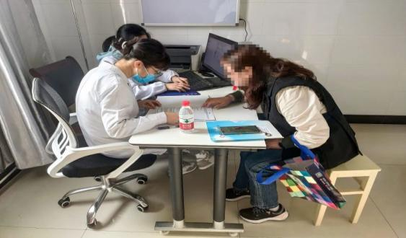

4月15日下午，张婕主任深入我院内科病房进行教学查房，她仔细听取管床医师汇报病史，对患者进行详细查体，针对性的对患者目前病情特别是药品的选择进行分析，并对患者下一步的诊治提出指导建议。

**医 联 体 医共体建设**

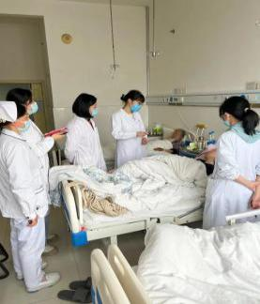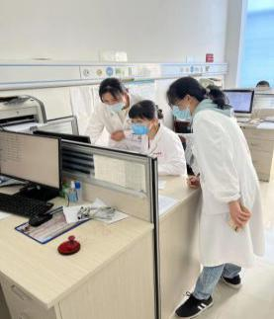

近年来，绩溪县人民医院一直坚持“请进来、送出去”的方式，安排医护人员分批到上级医院进修学习，同时有计划地邀请上级专家来医院进行教学查房、学术讲座，更加强与上级医院的密切联系，不断提高医护人员的诊治水平，更好的服务于绩溪百姓。

后期，张婕主任还将定期到我院坐诊查房，开展糖尿病、甲状腺疾病、肥胖症、性腺疾病、骨质疏松、高血脂高尿酸等内分泌代谢疾病的诊治，有需要的患者请关注本院微信公众号或电话咨询。

咨询电话：13856376905（陈医生）18956396650（邵医生）

13865396546（汪医生）

☆图/文：王兰馨☆

****

**◇医院文化◇**

**医院文化**

加强医患沟通 倾听患者心声

——绩溪县人民医院召开患者家属座谈会

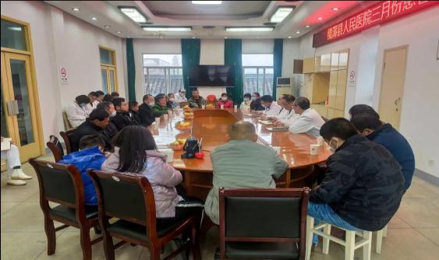

为切实加强医院作风建设，查摆医德医风，医疗服务、护理质量、就医流程、总务后勤、保安保洁陪护等存在的问题，提升患者满意度，构建和谐医患关系。2023年3月20日和4月24日下午，我院召开患者家属座谈会。院领导班子成员、相关职能科室负责人、患者家属代表30余人参加会议。会议由党委副书记、纪委书记刘学文主持。

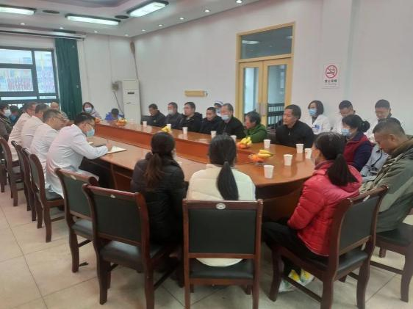

3月患者家属座谈会上，患者及家属踊跃发言，现场气氛热烈，患者家属代表对我院医疗技术，特别是医德医风以及服务水平方面给予了肯定，同时也对我院提出了宝贵的意见和建议，如：停车难、电瓶车位没有雨棚；门诊大楼没有电梯；食堂没有菜单和明确的价格表，建议做好明码标价并在品种上能多样化；来自妇产科的患者家属表示，年轻小夫妻很多都不了解如何照顾新出生的宝宝，希望护士能增加巡视频次并多加指导；不少患者都表示住院期间过于无聊，建议门诊和病区覆盖WiFi，各病区增加生活设施；来自儿科的患者小朋友还希望病房里能开一个小游乐场，他和刚认识的小伙伴们就可以一起玩了。

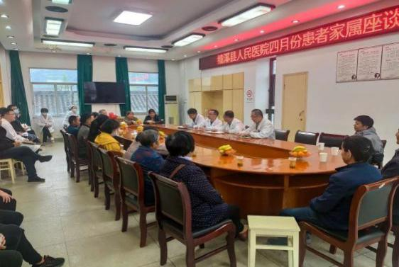

4月患者家属座谈会上，患者及家属踊跃发言，现场气氛热烈，患者家属代表对我院医疗技术，特别是医德医风以及服务水平方面给予了肯定，同时也对我院提出了宝贵的意见和建议，如：个别止痛药不能及时供应；每张病床提供一张陪护椅；走廊两侧增设扶手；最好1个病人限制1个陪护，额外需登记，防范盗窃事件；住院楼挂号处增加警戒线，维护良好秩序。就部分患者提出的病房过于拥挤，没有独立卫生间；住院楼紧挨轨道，夜间有火车通行影响患者睡眠等环境问题，院长高玉明表示，不久新住院大楼将完工，病房为三人间或二人间，并配有独立卫浴，可解决患者提出的部分环境问题。

最后，院长高玉明代表医院感谢患者及家属提出的宝贵意见和建议，医院新大楼竣工在即，到时上述建议中提到的设施问题都能得到解决，针对后勤服务、信息方面存在问题，会立即落实整改，为患者提供更加优质的诊疗服务。

通过召开患者家属座谈会，大大拉近了医患之间的距离，增强了病人的信任度和安全感，构建了和谐的医患关系。 ☆图/文：王兰馨☆

【情暖三月天 巾帼展风采】

我院开展庆“三八”国际妇女节系列活动

伴随着春天的脚步

我们迎来了第113个“三八”国际妇女节

我院精心组织开展系列活动

庆祝妇女节到来

**关爱乳腺  呵护甲状腺**

为倡导早期预防理念，提升疾病预防意识，切实关爱企业女工身体健康，3月3日下午，在院党委领导下，由工会牵头联合县妇联，我院医疗志愿服务队一行10人在高玉明院长的带领下走进宁清茶业开展“弘扬雷锋精神，关爱群众健康”的主题党日活动暨三八节女工义诊宣传活动，为她们献上来自节日的祝福。

**医院文化**

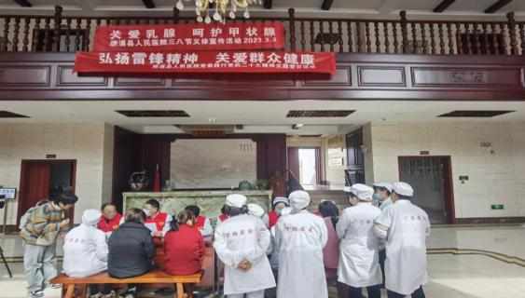

活动现场，医务人员为女工免费体检、测血压、测血糖、甲状腺及乳腺B超检查、健康宣教指导。讲解甲状腺、乳腺疾病相关防病知识，并提醒大家保持愉快，乐观心态，多运动，提高机体免疫力，从而远离疾病。

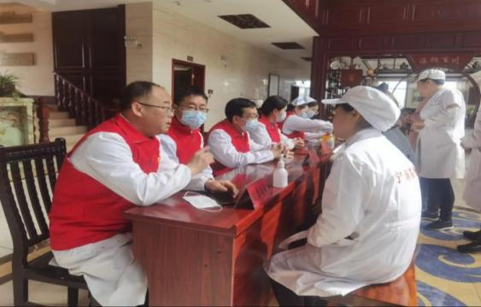

义诊活动持续约3小时，现场义诊筛查28人，对筛查中存在问题的患者，建议到医院进一步检查和治疗。

此次义诊活动得到了宁清茶业女工的一致好评。今后，我院将继续秉承为群众健康服务的初心，更好关爱企业女工，为她们送去更多的福利，进一步弘扬服务群众精神。

**凝心聚力  同心向未来**

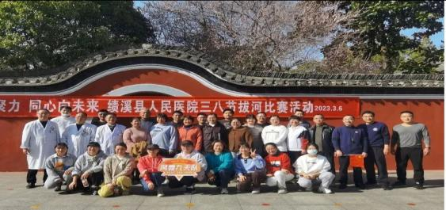

**医院文化**

为丰富我院职工业余文化生活，展现我院职工团结、奋进、健康的精神风貌，2023年3月6日下午，我院在江南学宫广场举办了由院工会组织的庆祝“三八”妇女节拔河比赛活动。

**巧手赛美食  指间传非遗**

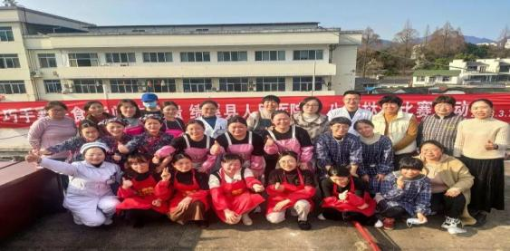

为展现巾帼风采，弘扬博大精深的徽菜文化，传承非遗传统技艺，3月7日下午，我院在门诊大楼四楼举办了由院工会组织的“巧手赛美食，指间传非遗”妇女节做挞馃比赛活动。

**情系女职工  筛查暖人心**

为进一步关爱女职工的健康，按照WHO对女性宫颈癌筛查指南，今年三八节期间，我院对30岁及以上女职工开展TCT+HPV免费联合检测。

**强国复兴  健康有我**



为充分展示新时代广大妇女饱满的精神风貌，丰富人民群众的精神文化生活，3月8日下午，由绩溪县妇联主办，绩溪县融媒体中心、绩溪县文化馆协办的“巾帼心向党·建功六个年”演出在绩溪县融媒体中心演播厅举行。县委副书记何峻，县委常委、宣传部部长刘林发，县人大常委会副主任汤郁文，县政府副县长、妇儿工委主任胡文华，副县长扎西顿珠，县政协副主席柯宁宁、胡晓红参加活动。

主题宣讲《加油！绩溪年》拉开了汇演的序幕。随后民乐合奏、舞蹈、情景剧、歌伴舞等精彩节目轮番上演，充分展现绩溪女性多姿多彩、昂扬向上的巾帼风采。

我院表演的情景剧《强国复兴 ，健康有我》是医护人员自编自演的原创作品，该剧以内科医生查房为切入点，回顾了“新十条”发布后全院医护人员开展疫情防治工作的点点滴滴，以此致敬全县医护，致敬无畏的心。

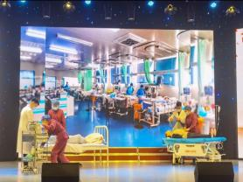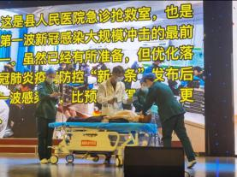

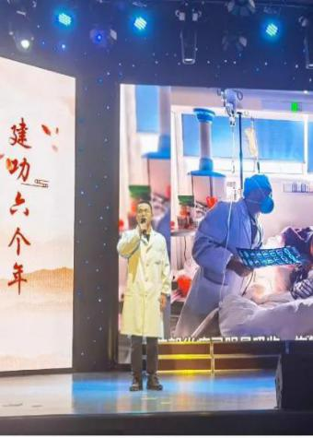

演出中穿插进行的“颁奖环节”将整个活动推向了高潮。活动对全县“三八红旗集体”、“巾帼文明岗”、“三八红旗手”、“巾帼建功标兵”、“十星清洁户暨最美庭院”、“文明家庭”、“绿色家庭”等进行了表彰。整场演出高潮迭起，现场观众意犹未尽，演出在合唱《我和我的祖国》中落下帷幕。

本次汇演通过唱响主旋律、表彰先进，号召动员全县妇女姐妹，以先进为榜样，勠力同心，勇担责任，乐于奉献，共建共享美好家园，为建设现代化美好绩溪再建新功！

☆图/文：沈朝晖、周舞玲、王兰馨☆

【弘扬雷锋精神 关爱群众健康】

我院学雷锋月开展“健康口腔、幸福家庭”爱心义诊志愿活动

为增强我县居民口腔健康意识，弘扬雷锋精神，提升为民服务水平，3月18日下午，在院党委领导下，浙大一院绩溪分院（绩溪县人民医院）口腔科及门诊护士一行8人来到县和谐广场开展“弘扬雷锋精神，关爱群众健康”的主题党日活动暨健康口腔义诊宣传活动。

**医院文化**

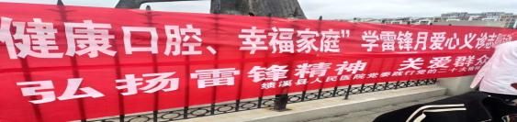

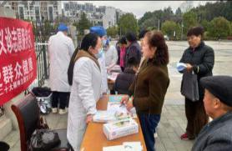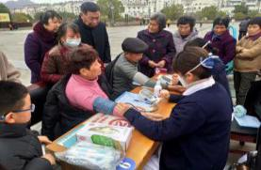

义诊现场，前来咨询的市民络绎不绝，医务人员通过填写问卷的互动方式，为在场群众生动讲解了牙齿日常保健、口腔疾病预防等方面的知识，并现场指导居民正确的刷牙方式。针对正畸、龋齿、牙髓炎、牙周疾病等口腔常见问题提供免费咨询。随后，医务人员为群众量血压并仔细查看每一位前来检查的患者的口腔情况，针对每个人的不同情况，为他们制定了不同的诊疗方案，并发放宣传手册和小礼品。

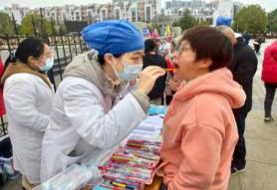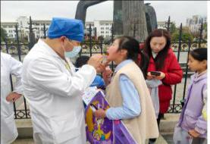

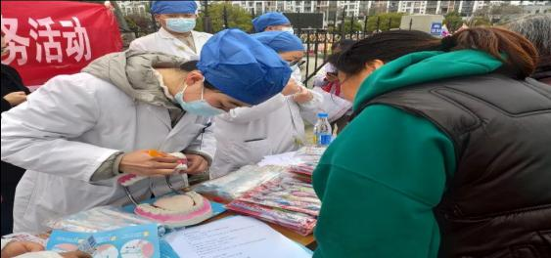

活动当天天气较好，广场上有许多孩子在放风筝，医护人员结合工作经验给孩子们讲解了口腔保健、牙齿预防保护等方面的知识，教育孩子们要注意口腔卫生。通过与小朋友的互动，在她们心中种下了学雷锋做好事的种子。

**医院文化**

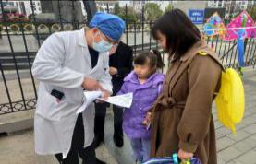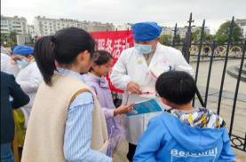

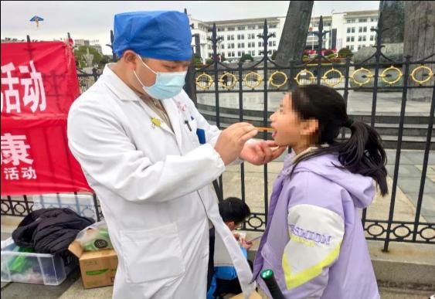

这次义诊活动增强了群众的口腔保健意识，让现场参与活动的居民都享受到多方位的口腔健康服务。今后，浙大一院绩溪分院（绩溪县人民医院）口腔科将继续积极参与公益活动，更好地为绩溪百姓服务。

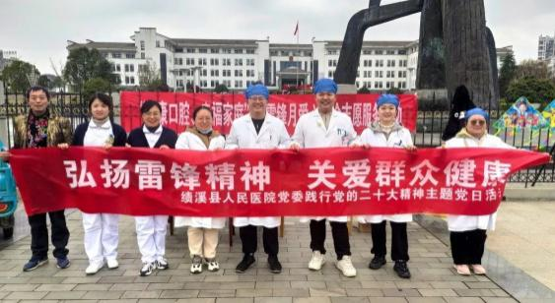

☆图/文：王兰馨☆

【医院正能量】

我院多名医护拾金不昧护士捡到钱包，医院合力归还失主

近日，我院多起拾金不昧的事迹在医院职工和患者中传为佳话，大家纷纷为正能量行为点赞！

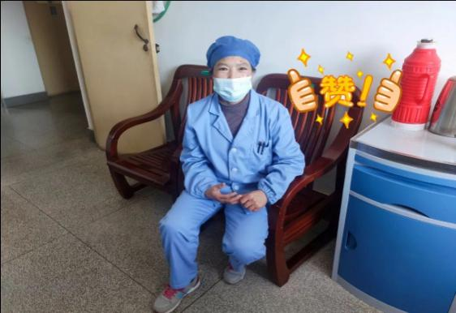

2月26日，像往常一样，外二护理员王晓玲一大早就忙着收拾出院患者的病床，在整理被褥时在夹层中发现一叠钱，她第一时间将钱上交给了护士长岳婷婷，经过科室医护人员的清点，一共有现金1400元。想到患者丢失这么多钱，一定很着急，护士长发动科室同事一起核查，到每间病房询问每一位住院患者及陪护，但经过一轮询问仍然未找到失主，科室立即上报并将现金交党办。党办第一时间联系到王晓玲，详细了解并核实具体情况，经积极排查近期住院患者名单，最后确定失主可能为已出院的前外二25床患者邵某某。院方立马与家属取得联系，经过仔细核对确认，王晓玲完好无损地将钱归还到患者家属手里。拿到失而复得的钱以后患者家属很是感动，对拾金不昧的王晓玲表示衷心的感谢，对县医院的医德医风建设大加赞赏。

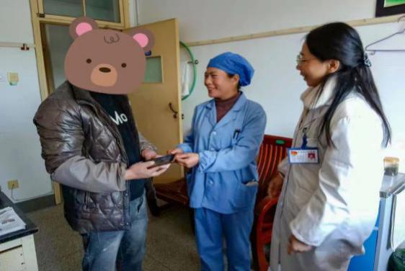

IMG_256

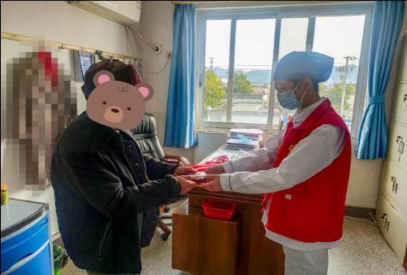

“没想到丢失了的钱包还能找回来，钱一分都没有少，更重要的是社保卡等重要证件都在，太感谢你了！”施大爷说。

3月2日，正在导医台值班的导医台护士汪杜瑶，不经意间看到地上有一个红色的钱包，询问了周围的患者，都不是钱包的主人。眼见就诊的患者越来越多，汪杜瑶只好把钱包交给护理部转交党办，由她们帮忙联手找寻失主。经党办查看，发现钱包里面有四百多元现金、社保卡，还有一张老年食堂就餐卡。

凭借着钱包里的信息，护理部主任周舞玲、党办主任沈朝晖分别通过微信平台发布信息，让全院职工一起帮助寻找失主。多名看到消息的医护表示，失主之前住过院，大家根据这一线索，随即通过查找患者住院档案上留下的电话号码进行联系，但一连拨打几个电话，都无人接听，正在大家一筹莫展之际，中医科董莉医生主动联系了党办，原来此时患者正在中医科看病，还不知钱包已丢失，董莉医生马上告知了失主丢失钱包的事情。得知消息的施大爷，赶到了医院党办，钱包终于“完璧归赵”。

**医院文化**

IMG_256

在绩溪县人民医院门诊三楼党委办公室，导医台志愿者内四护士胡程雯、外一护士曹媛把工作期间拾到的“钱包”交还到患者孙大爷手中，孙大爷向她们的拾金不昧行为表示高度赞扬和感谢。

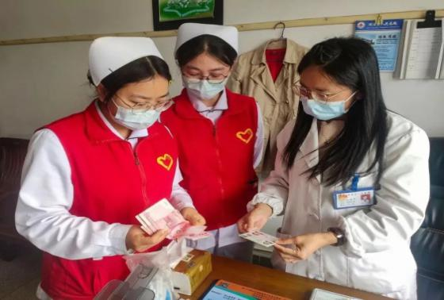

4月13日上午，正在忙碌的护士胡程雯和曹媛在导医台前的地面上发现了一个装有八百余元现金、医保卡、身份证等重要物品的塑料袋，她们想到可能是来院就诊的患者或家属落下的，怕失主着急便立即把钱包上交到党委办公室。经过医院的查找、核实后，党办主任沈朝晖立即与失主取得了联系。不到一小时的时间，物品就失而复得，孙大爷感谢激动之情溢于言表。

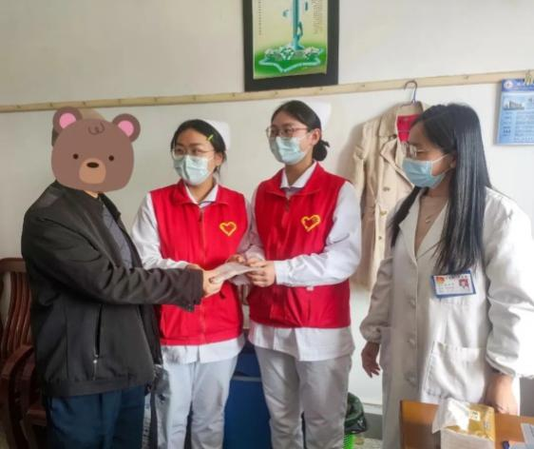

**医院文化**

医院是一个公共场所，人流量多，拾金不昧的事情在县医院屡见不鲜，每一个医务人员都会想方设法找到失主，及时归还。县医院医务人员用实际行动践行着高尚的道德情操和良好的医德医风，用积极向上的精神风貌传递了社会正能量。

☆图/文：王兰馨☆

【中医显成效 锦旗表谢意】

绩溪县人民医院中医科再获锦旗

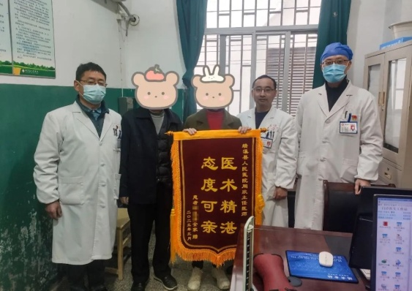

近日，一面印有“医术精湛，态度可亲”字样的锦旗送到了我院中医科主任周欣医生的手中，以表达对周医生的信任及感激之情。

据悉，患者胡女士是来我院中医科进行术后康复治疗，周欣医生根据患者的病情制定了科学合理的治疗方案，经过中药的几个疗程治疗后，患者状态有了极大的改善，整个治疗过程病人和家属深受感动，对我院中医科给予的精准治疗及效果表示由衷的感谢。

这面锦旗不仅是对我院中医科医疗技术、服务态度的认可，更是一种鞭策。我院会再接再厉，传承经典，笃学力行，以更加饱满的工作热情、精湛的医术，为广大患者提供更安全、优质、高效、便捷的医疗服务。

☆图/文：王兰馨☆

【医院正能量】

# 绩溪县人民医院医务人员巧退患者红包，诠释“廉洁行医”医患情

医护人员的本职工作就是治病救人，拒收红包是每位医护都应恪守的医德规范，也是增进医患之间相互理解和信任的渠道。4月13日，浙大一院绩溪分院（绩溪县人民医院）又有温情消息传来，我院妇产科助产士方嘉映和血透中心医生葛晓英拒收患者家属送来的现金红包, 在医院获得患者及家属的一致点赞，再次彰显了绩医人高尚的医德医风！

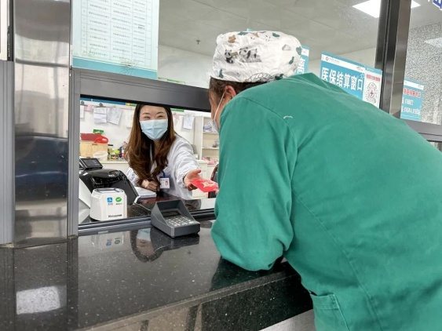

据了解，产妇孙女士在医院分娩时，得到妇产科全体医护人员的悉心照料，特别是助产士方嘉映，更是忙前忙后。孙女士和产妇家属将一切看在眼里，为感激她的辛勤付出，硬将装有600元的红包塞给她。方嘉映几次三番退还不掉，出于无奈只好将红包存入孙女士的住院账户中，并来到病房告知其家属，将预缴金收据送交家属手中。

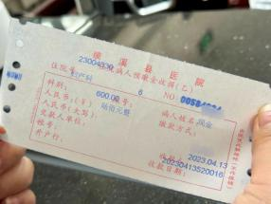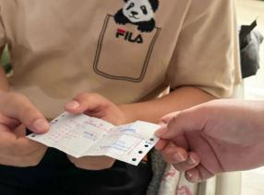

无独有偶，近日血透室的患者鲍某某，在我院做规律性血液透析，在治疗期间深刻感受到了医护人员的热情关爱，特别是血透中心葛晓英医生的悉心照顾，为此特意准备了一个200元的红包塞到葛医生兜里，经百般推让后，患者坚持不让退还。为了让患者放心，无奈之下，葛晓英医师只好暂时收下红包，随后将收到的红包转交给党办负责人沈朝晖，并一同将现金存入患者的住院账户中。

**护理园地**

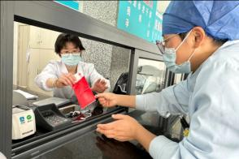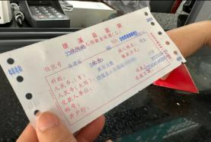

近年来，绩溪县人民医院高度重视行风建设工作，院党委把医德医风建设工作真正落实到行动上，营造廉洁行医的良好氛围，涌现出了许多拒收红包的事迹。助产士方嘉映和血透中心医生葛晓英的高尚医德不仅感动了患者，同时也为医院赢得了良好的信誉，让百姓看病更放心。

☆图：沈朝晖/文：王兰馨☆

**◇护理园地◇**

# 护理部组织护士开展岗位规范化培训

为了使护理队伍成长为一支有修养、有素质、有能力、能战斗的集体，让我院护理事业得到稳步快速发展。3月初，护理部组织2020年及以后新上岗护士、进修和实习护士，共49人，在门诊四楼多功能厅举办为期三天的护士岗位规范化培训。

本次培训，护理部根据年初下发的护理培训计划，结合医院学科建设护理工作发展需求，精心组织安排授课老师备课，以夯实护理人员三基能力为宗旨，为各级护士制定全面的培训内容。

**护理园地**

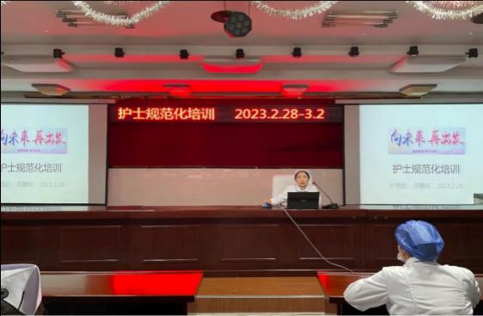

培训伊始，护理部周舞玲主任以《向未来再出发》为主题，开启培训新篇章，她介绍了医院概况、护理部工作、志愿者工作等内容，详细讲解护理质量管理、考核制度及患者满意度问卷调查内容，寄语大家“三爱”、“三学、“三负责”，争做一名优秀的白衣战士。

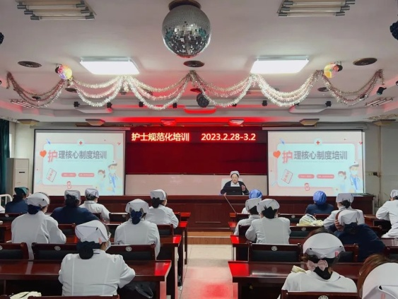

护理部副主任章雅文围绕2022版中国医院协会患者十大安全目标展开《护理核心制度培训》，强调安全无小事，事事要重视。加强护理内涵建设，为患者提供有温度的护理。

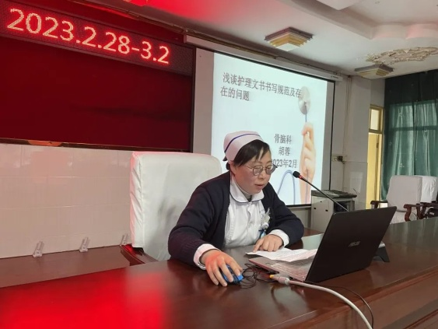

骨脑科护士长胡蓉讲解《浅谈护理文书书写规范及存在问题》，明确标准程序，避免随意与误差，知晓护理文书书写的格式、标准及内涵要求，特别强调医护文书的严谨性和法律效力，注重医学术语和书写内容的准确、及时、认真。“写我所做，做我所写”。

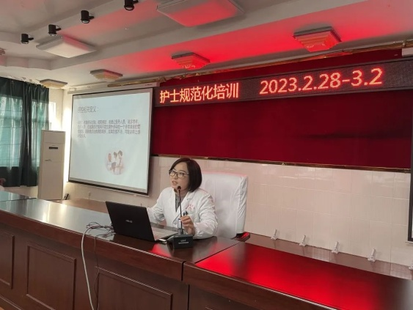

院感办副主任程彩芳讲解《感控从清洁开始》，她从感控的基本内涵、现状问题与大家交流学习，倡导落实基础护理，注重细节管理。

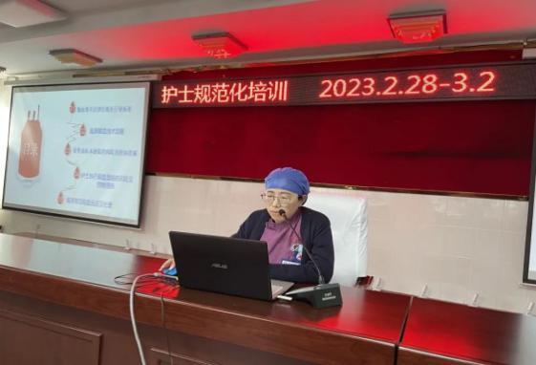

重症医学科护士长周枝燕讲解《安全输血护理管理》，输血是较常用的风险较大的一项技术操作,在实施输血治疗过程中，从患者输血的准备、标本的采集和送检、血液的领取和输注，直到输血后的护理,整个过程是一条相互关联的多环节的工作链。强调大家要严谨工作操作流程，确保输血护理安全。

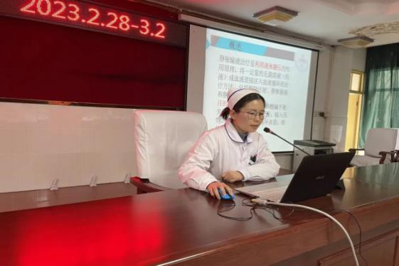

普外科副护士长程妍（省级静疗专科护士）讲解《静脉输液治疗》，她从输液现状的调查、输液操作中存在的问题、输液工具的选择及评估等内容做了详细讲解，最后，还现场演示了静脉留置针的固定方法及冲封管操作规范。

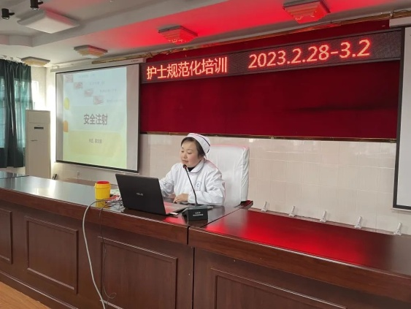

内五科护士长邵文倩（省级糖尿病专科护士）讲解《安全注射》，她介绍各种注射法的目的、原则、注意事项等操作标准，现场演示胰岛素笔的正确应用，及如何正确轮换胰岛素注射部位。

**护理园地**

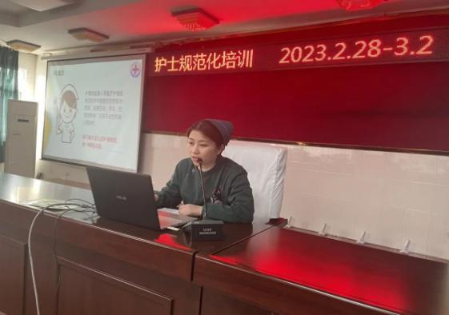

急诊内三科护士长何凤讲解《急诊科护理风险管理》，她应用“雨课堂”手机软件向大家介绍护理风险的概念、工作特点、成因及风险的处理，分享她科在处理急诊护理风险的应急预案及对策，实时监控大家听课的效果，开展线上、线下相结合的教学模式，让本次规范化培训增加了亮点，促使师生们更好地互动学习。

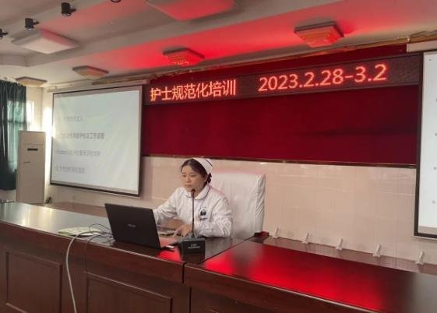

内二科护士长汪兆艳（市级伤口失禁专科护士）讲解《压力性损伤的相关知识》，她带领大家学习Braden风险评估量表评估细则，正确掌握风险评估及工作流程，为患者落实压力性损伤预防措施，提高患者满意度。

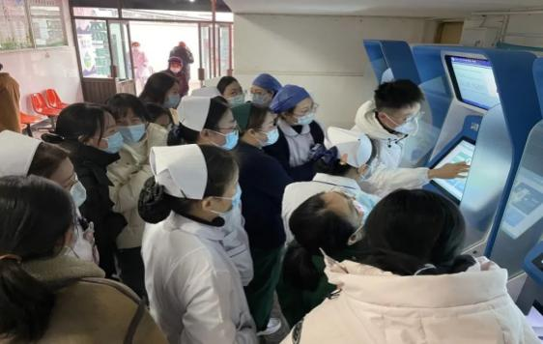

**护理园地**

三天的培训，护理部还特别邀请信息科洪志远老师，前往门诊大厅现场讲解一体化自助机的使用功能，掌握使用要领，为今后门诊患者就诊提供更加便捷服务打下基础。

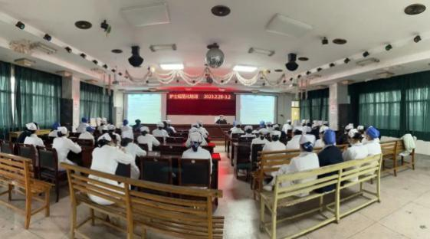

三天的理论培训，通过10位老师现场交流互动的课堂方式，学习氛围浓厚，让大家进一步明确了在护理工作中必须遵守法律法规和医院的规章制度，认真履行岗位职责，严格执行操作规程等，纷纷表示受益匪浅，收获良多，特别感谢医院开展此次规范化培训，既巩固了理论知识和专业技能水平，又进一步提升其责任感和归属感，为医院护理事业的高质量发展增添光彩。

☆图/文：章雅文☆

# 我院护理部参加浙大一院线上“重症急性胰腺炎患者护理查房”分享会

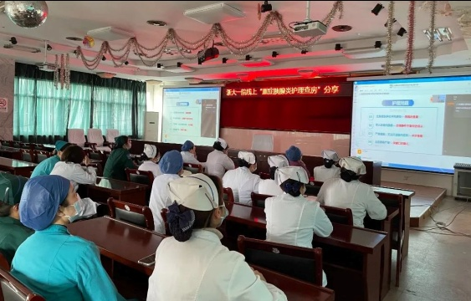

为提升医院护理服务能力，充分发挥远程医疗服务的作用，3月22日下午，护理部组织各科室护士长在门诊四楼会议室，参加由浙大一院护理部组织的线上“重症急性胰腺炎患者护理查房”讲座，此次查房由浙大一院ICU科和消化内科护士长共同主讲，给我们带来了一场精彩的护理查房。

查房的形式很新颖，从病人入住重症病区，后转入到普通病房、直至出院进行查房，两位护士长分别根据各科的专科特点，拟出护理问题，带着问题去学习，掌握如何正确风险评估，采取哪些预防措施，给参会人员带来了很多新的护理知识及理念，提供了许多病情观察及护理操作的新方法，每个问题后都有小结，且时刻关注着患者预后情况。

此次线上分享会，让在座的护士长们受益匪浅，既开拓了视野，也解开了思路。特别在查房后的护理讨论专栏，我院ICU科周枝燕护士长收获颇丰，她表示护理讨论更像头脑风暴，去优化各种工作流程及解决各种困难，值得临床推广，更进一步提升我院重症胰腺炎患者护理的专业水平。

我院护理部以医联体建设为契机，进一步加强同浙大一院护理团队的合作，通过学习进修、远程会诊等方式，进一步提升我院护理管理理念和技术水平，为患者提供更加优质和专业的护理服务。 ☆图/文：章雅文☆

# 我院护理部顺利完成护士规范化培训理论考核

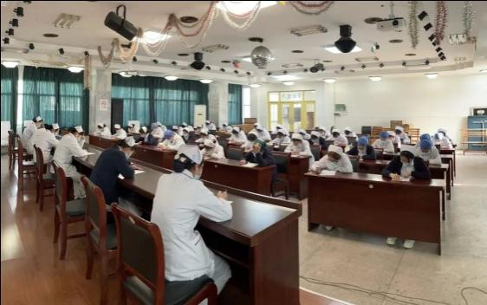

3月28日下午，护理部组织2020年及以后新上岗护士、进修和实习护士共48人，在门诊四楼多功能厅完成规范化培训内容的理论考核。

本次考核采用笔试闭卷模式，考核范围均为规范化培训内容，涵盖基础护理知识，题型为单选题、填空题及简答题。参加考核护士严格遵守考场纪律，认真答题，监考人员严谨认真、严抓考纪，考核秩序井井有条。

历时一个小时考核结束，护理部认真阅卷，总合格率达87.18%，进修护士程贞珍在本次考核中脱颖而出，获得第一名的好成绩。下一步护理部将对本次考核结果进行全面分析、总结，查找工作中的薄弱环节，作为下一阶段的培训改善重点,从而不断提升日常护理工作质量，保障护理安全，为患者提供更加满意的护理服务。

**护理园地**

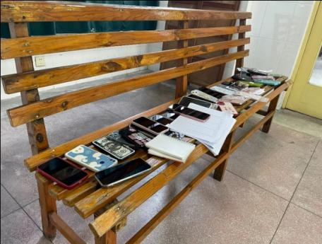

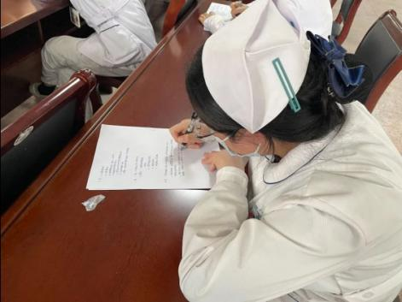

☆图/文：章雅文☆

# 安全无小事　警钟需长鸣

# ——2023年一季度护理安全警示教育

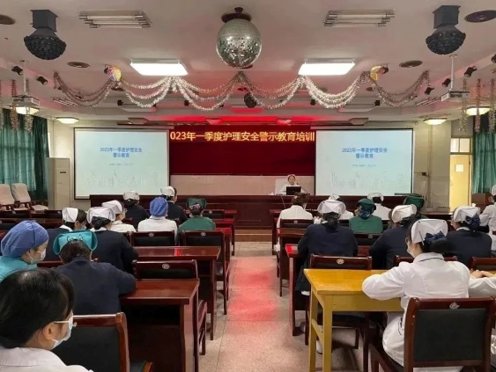

为进一步加强我院护理质量与安全工作，保障医疗护理安全。3月31日下午，护理部组织护理人员在门诊四楼会议室，召开一季度护理安全警示教育，会议由护理部主任周舞玲主持，全院约100名护士参加学习。

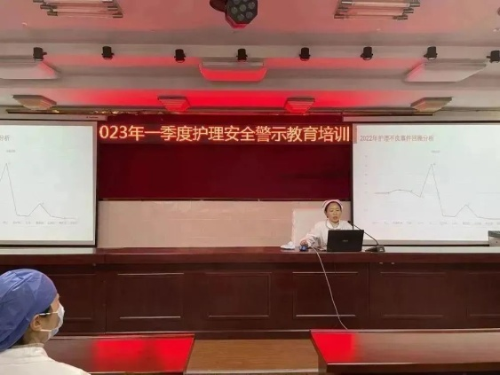

**护理园地**

会议首先由周主任对医院2022年度护理不良事件进行回顾分析，将分析结果进行讲解，重点讲述了发生最多件数的获得性压力性损伤不良事件，结合近三年压疮发生率数据对比，更加直观面对护理缺陷，剖析护理安全存在的主要问题，强化护理安全行为准则，围绕2023年患者十大安全目标，严格落实核心制度，希望大家从不良事件中吸取经验、总结教训，引以为戒，为今年的护理工作和保障医疗安全奠定良好的基础。

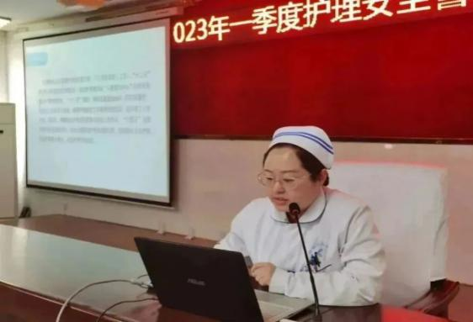

随后，护理部副主任章雅文总结2022年度护理质量控制及护理工作考核排名情况，详细通报了2023年第一季度护理质控工作，将护士规范化培训理论考核中存在的主要问题，进行鱼骨图分析，提出整改对策及要求，提高护士规范化培训理论合格率。

此次护理部举办的护理安全警示教育，旨在提高护理人员对护理不良事件安全及质量管理重要性的认识，对全院护理人员起到警示作用，达到护理质量持续改进的目的，为患者提供更全面、专业、优质的护理服务。

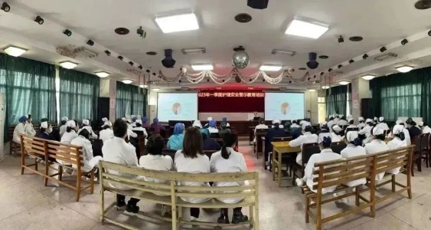

☆图/文：章雅文☆

# 我院护理部组织全县医疗机构护理人员留置针静脉输液技术操作培训

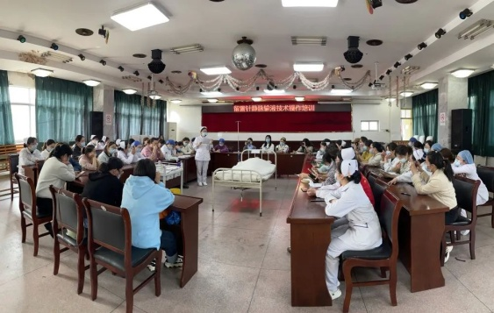

按照《绩溪县医疗机构护理岗位技能竞赛实施方案》要求，我院护理部组织全县各医疗机构护理人员，在门诊四楼多功能厅进行留置针静脉输液技术操作培训，全县约70名护理人员参加培训学习。

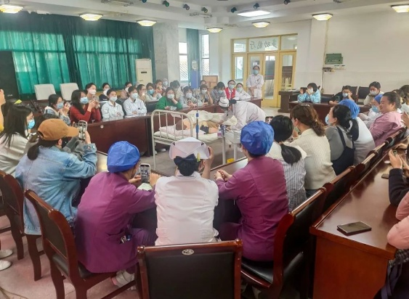

培训由护理部副主任章雅文主持，普外科副护士长程妍（省级静疗专科护士）进行技术操作培训，首先她分步讲解操作标准中的要点和注意事项，然后在模型上进行操作演示，答疑问题，面对面、近距离手把手地教学演示，现场学习氛围活跃，特别是乡镇卫生院护理人员，对静脉留置针的应用接触颇少，通过本次留置针静脉输液技术操作培训，既提高静脉留置针的应用知识，规范留置针静脉输液操作，又为即将举办的留置针静脉输液操作竞赛奠定了基础，进一步提升了全县护理人员专业技术水平。

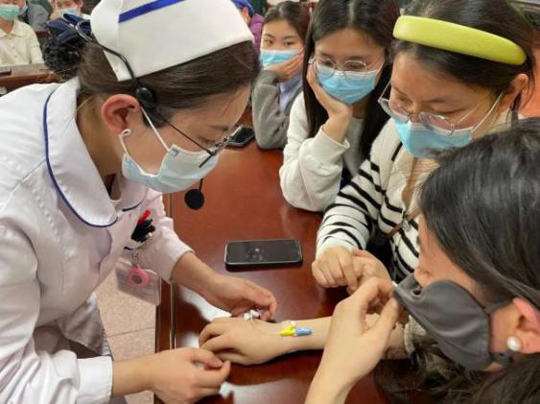

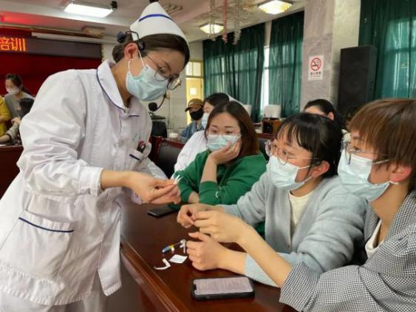

**简 讯**

☆图/文：章雅文☆



**◇简讯◇**

△3月1日下午，高院长一行在卫健委宋晓榴主任带队下赴广德市人民医院考察学习三级医院创建工作。

　　△3月1日下午，市卫生计生综合监督执法局副局长李求亮来我院进行新冠病毒感染疫情信息报告专项监督检查工作，重点检查了传染病疫情登记、报告卡填写情况。

　　△3月3日下午，我院特邀浙江大学附属第一医院心血管内科专家高丹忱主任来我院开展“如何识别胸痛”讲座。

　　△3月4日，在县纪检、编办、人社局、卫健委全程监督下，我院进行2022年度社会化用人转周转池编制考试考核工作，按照考试考核结果，汪昕艳、葛晓英、史和军、周菲菲、胡也、陈君、胡建芸等七人进入体检名单。

△3月4日，陈海松副院长在县人才办的组织下赴皖南医学院推进高层次人才引进相关工作。

**简 讯**

△3月7日，院党委召开2022年度民主生活会，卫健委党组书记宋晓榴到会指导点评。

　　△3月8日下午，我院情景剧《强国复兴，健康有我》节目参加由绩溪县妇联主办的“巾帼心向党 建功中国年”汇报演出。

　　△3月9日， 根据《绩溪县人民医院2022年度社会化用人使用周转池事业编制实施细则》，经报名、资格审查、笔试、民主测评、量化赋分、体检等程序，汪昕艳、葛晓英、史和军、周菲菲、胡也、陈君、胡建芸七位同志进入拟录用公示程序。

　　△3月10日，王昌锋副院长赴安徽医科大学参加2023年安徽省医药类毕业生就业招聘会，收到临床医学类求职简历20余份。

　　△3月14日，浙大一院绩溪分院常务副院长、浙大一院肾脏病中心副主任医师贺学林带领相关工作人员到瀛洲分院开展医共体调研工作。

　　△3月14日下午，我院召开2022年宣城市公立医院巡查结果反馈整改部署会，院领导班子和相关科室负责人参加会议，反馈会上，高玉明院长对巡查结果进行通报，并就医院存在八个方面，六十二个问题进行归类、分解，落实责任，限期整改。

　　△3月14日，2023年全县高考体检工作会议在我院召开，会议由县教育考试中心主任胡卫民主持。

　　△3月18日-3月19日，2023年绩溪县高考体检工作在我院体检中心开展，我院从各科室抽调了多名经验丰富，责任心强的医护骨干组建体检团队，实施分批、错峰手段高考学生开展全面体检工作。

　　△3月20日下午，为切实加强医院作风建设，查摆医德医风，医疗服务、护理质量、就医流程、总务后勤、保安保洁陪护等存在的问题，提升患者满意度，构建和谐医患关系，我院召开患者家属座谈会。

　　△3月22日下午，宣城市市场监督管理局副局长冯伟来我院检查特种设备使用和维护情况。

　　△3月23日，我院通过完善组织领导、细化考核指标、严把考核程序、严格优秀比例、重视结果运用这五个方面，顺利完成2022年度事业单位考核工作。

　　△3月24日，我院参加蚌埠医科大学现场招聘会，推进2023年度引才工作。

　　△3月24日，我院一行七人去义乌参加2023“一带一路”医学人才培养联盟大会暨公立医院高质量发展经验交流会。

△3月29日下午，休宁县卫健委副主任胡克忠同志率休宁县人民医院相关人员一行10人莅临我院学习交流。

△3月30日，由省医保局党组成员、副局长王俊带队一行9人组成的调研组赴我院调研。副县长汪全胜、县医疗保障局局长胡飞光、副局长胡明光，我院领导班子成员等参加调研。

△3月31日，我院召开“六重六轻”突出问题专项整治活动动员部署会。

△4月4日，我院召开公立医院巡查整改推进会上，会议逐一讨论了巡视整改方案细化任务清单落实推进情况，并就工作推进中存在的问题进行了梳理。

△4月6日下午，为进一步规范执行医保政策，深入推进DRG在医疗管理中的应用，强化医务人员对医保政策的理解和落实，我院医务科组织召开医保政策（ＤＲＧ）专题培训会，会议特邀宣城市人民医院医务部副主任兼病案管理科科长汪艳莅临授课。

△4月7日下午，为响应国家政策，减轻糖尿病患者负担，我院积极推进第六批国家组织药品集中采购(胰岛素专项)工作，我院召开国家第六批胰岛素专项集采推进会。

△4月14日，我院召开中层干部会，会上纪委书记、副院长，分别对一季度的分管工作作了通报，以及布置下一阶段的重点工作。

**简 讯**

△4月12日，我院召开五大救治中心建设推进会。

△4月15日，医院举行招聘面试会，签订预录取协议书7份，临床医学人才引进工作取得一定实效。

△4月20日，我院开展消防安全检查和安全隐患排查工作，对重点部位和关键环节进行逐项排查，要求各部门对发现的问题立行立改。

△4月21日，副县长汪全胜、卫健委宋晓榴主任一行来我院开展消防安全专项督导检查。

△4月21日，我院邀请省立医院李素梅主任举办《降糖药物优选》学术讲座。

△4月24日，我院召开以《真诚听心声 合力促发展》为主题的患者座谈会。

△4月24日下午，我院召开发热伴血小板减少综合征工作部署会和培训会。

△4月24日，浙大一院绩溪分院（绩溪县人民医院）组织临床医务人员开展了提高住院患者抗菌药物治疗前病原学送检率专项行动及培训会议。

△4月27日，我院召开党风廉政建设、廉洁从业建设推进会，由高平山讲授《加强党风廉政和行风建设，积极推动医院高质量发展》专题党课。

△4月27日，院党委组织广大党员干部开展党的二十大知识专题培训，培训后进行了测试。

**简 讯**

△4月27日，我院召开消防安全培训及演练，邀请绩溪县消防救援大队工程师夏绍雷主讲，近百名医务人员参加培训，培训结束后开展了灭火救援演练。

**◇人事◇**

△3月1日，许淑辉同志到龄正常退休。

△3月1日，聘用安徽理工大学临床医学本科毕业生戚国洲从事住院医师工作。

△3月30日，通过报名、资格审查、笔试、民主测评、量化赋分、体检、公示等环节，汪昕艳、葛晓英、史和军、周菲菲、胡也、陈君、胡建芸等七名员额池人员纳入周转池编制管理。

△4月1日，邹莲香同志到龄正常退休。

△4月6日，聘用河北北方学院临床医学本科毕业生郑茜露从事住院医师工作。

△根据工作需要，经院党委会研究决定，成立医疗服务部、三级医院创建办公室，撤销原对外联络部。邵文倩任医疗服务部副主任（主持工作，兼创建办工作），免去原内五副护士长职务；程妍任内五副护士长（主持工作），免去原外二副护士长职务；姚婷任内四副护士长（主持工作），免去原内三副护士长职务。以上人员聘期壹年，从2023年4月1日开始到2024年3月31日止。

**◇表扬◇**

△3月2日，咨询台汪杜瑶拾到皮夹一个，内有现金447元、社保卡、老年食堂就餐卡。

△3月2日，血透中心汪满风在科室中铺被时发现100元现金上交党办。

△4月12日，内四病区胡程雯、外一病区曹媛在咨询台当班时拾到皮夹一个，内有现金864.6元、身份证、社保卡。

**◇恭贺◇**

△3月17日，急诊内三科护士张亿兰和唐大卓结婚。

△3月21日，财务科葛曾菲剖宫产一男婴，喜做母亲。

**责任编辑：沈朝晖**